# Базовые

## Селектор

Указывая его, мы говорим браузеру, к чему именно хотим применить стиль.

## разница между id и классом

* ID – это уникальное название элемента на веб-странице, которое должно встречаться на ней только один раз (например, шапка сайта и подвал: **id="header"** и **id="footer"**), в то время как класс может присваиваться нескольким элементам с целью отличать их от остальных;
* идентификаторы удобны для JavaScript-разработчиков, поскольку позволяют получить быстрый доступ к элементу DOM из скриптов (во многом именно поэтому необходимо, чтобы ID встречался на странице лишь один раз);
* каждое правило CSS имеет свой так называемый вес (от веса зависит, какое из правил получит более высокий приоритет при выполнении). Идентификатор имеет больший вес, чем класс, поэтому, если элементу присвоен и ID, и класс, предпочтение отдается ID. Пример:
* <p id="text" class="content">текст</p>
* #text {
* color: yellow;
* }
* .content {
* color: blue;
* }

У ID больший вес, поэтому цвет текста будет желтым (yellow).

* с помощью идентификаторов можно ставить якорные ссылки на определенные элементы веб-страницы. Достаточно присвоить этому элементу ID…:
* <h3 id="description">Описание</h3>

…и дать на него ссылку вида **http://site.com/category/page/#description**.

## Виды селекторов

1. Селекторы тегов.
2. Селекторы классов.
3. Селекторы ID.
4. Селекторы групп.

### 1. Селекторы тегов

Допустим, вам нужно изменить шрифт и цвет всех тегов **<h3>**, которые имеются на веб-странице.

h3 {

font-family: Geneva, Arial, sans-serif;

color: orange;

}

### 2. Селекторы классов

Мы назовем класс **greentext** <h3 class="greentext"></h3>

и запишем правило:

.greentext {

color: green;

}

! названия классов CSS чувствительны к регистру

### 3. Селекторы ID

Записывается он почти так же, как и класс, только в CSS вместо точки ставится символ решетки **#**:

#footer {

width: 100%;

}

В HTML-документе идентификатор присваивается с помощью атрибута **id**:

<div id="footer"></div>

### 4. Селекторы групп

Мы подошли к четвертому типу селекторов CSS – групповые селекторы. Представьте ситуацию, что вам необходимо сделать шрифт жирным для нескольких элементов веб-страницы – **p**, **h1**, **h2**, **h3**. Можно было бы записать этот стиль отдельно для каждого элемента:

p, h1, h2, h3 {

font-weight: bold;

}

Конечно, в перечислении могут участвовать не только селекторы тегов, но и классы, и идентификаторы.

А если по какой-то причине вам необходимо создать стиль абсолютно для всех элементов веб-страницы, можно воспользоваться универсальным селектором CSS, для обозначения которого используется символ звездочки **\***:

* {

font-family: Geneva, Arial, sans-serif;

}

## Селекторы потомков или контекстные.

Когда необходимо придать стиль определенным тегам на всей веб-странице, используются селекторы тегов.

### обычные

Например, чтобы сделать все без исключения ссылки **<a>** неподчеркнутыми, нужно записать простое правило:

a {

text-decoration: none;

}

А что делать в том случае, когда нам нужны подчеркнутые ссылки, но только тогда, когда они находятся в теге **<p>**? Мы могли бы создать отдельный класс и присваивать его нужным ссылкам, но это не совсем верный способ, который требует как дополнительных затрат по времени, так и места в HTML-коде. Гораздо легче использовать селекторы потомков (контекстные селекторы) и записать:

p a {

text-decoration: underline;

}

**мы сейчас указали, все ссылки <a>, которые находятся в тегах <p>**

То есть мы можем писать так

html body p a {};

body p a {};

p a {};

Все три варианта будут работать, но в данном случае нет смысла записывать имена всех предков, достаточно ограничиться лишь именем родителя

при создании селекторов потомков можно ссылаться не только на название старшего тега, но также и на присвоенный ему класс или идентификатор, что дает еще более гибкие возможности для написания стилей. Записывается это похожим образом:

### для классов

.blogcontent a {

color: blue;

}

### для id

#mobilenav a {

font-size: 12px;

}

## Псевдоклассы и псевдоэлементы CSS

### Псевдоклассы

Обычно стили CSS применяются к тем элементам веб-страницы, которые видны в ее исходном коде. Но существуют случаи, когда необходимо создать стиль для определенного состояния элемента (например, внешний вид посещенной ссылки либо вид ссылки при наведенном на нее курсоре)

Вот список некоторых псевдоклассов:

* **:link** – этот псевдокласс задает стиль ссылкам, по которым пользователь еще не перешел;
* **:visited** – этот же, наоборот, применяет стиль к уже посещенным ссылкам;
* **:hover** – определяет стиль элемента, когда на него наведен курсор (может применяться не только к ссылкам);
* **:active** – задает стиль активной ссылке (то есть, в момент клика по ней);
* **:focus** – применяет стиль к элементу при фокусировке на нем (например, при установке курсора в строку поиска);
* **:not()** – этот полезный псевдокласс позволяет выбрать и стилизовать только те элементы, которые не содержат селектор, указанный в скобках.
* a:visited {
* color: #CCC;
* }

### Псевдоэлементы

Если псевдоклассы записываются с одним двоеточием, то псевдоэлементы – с двумя

* **::after** – используется вместе со свойством **content** и позволяет вывести необходимые данные после содержимого элемента;
* **::before** – выполняет похожую функцию, что и предыдущий, только выводит данные *перед* содержимым элемента;
* **::selection** – этот псевдоэлемент распознается браузерами только при использовании двух двоеточий и позволяет установить цвет и фон для текста, который выделен пользователем;
* **::first-letter** – используется для изменения стиля первого символа в тексте элемента;
* **::first-line** – используется для изменения стиля первой строки текста элемента.

Пример использования псевдоэлементов:

blockquote::before {

content: "«";

}

## Дочерние селекторы CSS.

Представьте, что вам нужно присвоить стиль только тем тегам **<p>**, которые являются дочерними по отношению к **<body>**, не затрагивая остальные **<p>** (например, **<p>**, дочерние по отношению к **<div>**).  
Как это сделать? Очень просто: создадим дочерний селектор:

body > p {

color: #333;

}

Обратите внимание на символ **>** после **body**. С помощью него вы указываете, что стиль применяется исключительно для дочерних тегов **<p>** родителя **<body>**. Если символ убрать, то стиль применится абсолютно ко всем тегам **<p>**, которые находятся внутри тега **<body>**, хотя они могут и не являться для него дочерними.

В CSS3 существует ряд псевдоклассов для работы с дочерними элементами. Ниже приведено описание каждого из них, примеры использования, а также отличия между псевдоклассами вида «child» и «of-type».

* **:first-child** – с помощью этого псевдокласса можно применить стиль к указанному элементу веб-страницы, при условии, что он является **первым** дочерним элементом своего родителя;
* **:last-child** – стиль применяется к указанному элементу веб-страницы при условии, что он является **последним** дочерним элементом своего родителя;
* **:nth-child** – позволяет выбрать четные (even) и нечетные (odd) дочерние элементы; также с помощью данного псевдокласса можно стилизовать чередующиеся дочерние элементы, используя выражения вида **an+b** и числа;
* **:only-child** – применяется к дочернему элементу при условии, что тот является **единственным** ребенком у родителя;
* **:first-of-type** – стиль применяется к **первому элементу указанного типа** (даже если этот элемент не является первым дочерним для своего родителя и над ним находятся другие дочерние элементы других типов);
* **:last-of-type** – работает точно так же, как и предыдущий псевдокласс, с той лишь разницей, что стиль применяется к **последнему элементу указанного типа**;
* **:nth-of-type** – по принципу работы похож на **:nth-child**, но ориентируется на **тип** элемента;
* **:only-of-type** – применяется к дочернему элементу указанного типа при условии, что тот является у родителя **единственным ребенком своего типа**.

## Дополнительные псевдоклассы

В CSS3 существует ряд псевдоклассов для работы с дочерними элементами. Ниже приведено описание каждого из них, примеры использования, а также отличия между псевдоклассами вида «child» и «of-type».

* **:first-child** – с помощью этого псевдокласса можно применить стиль к указанному элементу веб-страницы, при условии, что он является **первым** дочерним элементом своего родителя;
* **:last-child** – стиль применяется к указанному элементу веб-страницы при условии, что он является **последним** дочерним элементом своего родителя;
* **:nth-child** – позволяет выбрать четные (even) и нечетные (odd) дочерние элементы; также с помощью данного псевдокласса можно стилизовать чередующиеся дочерние элементы, используя выражения вида **an+b** и числа;
* **:only-child** – применяется к дочернему элементу при условии, что тот является **единственным** ребенком у родителя;
* **:first-of-type** – стиль применяется к **первому элементу указанного типа** (даже если этот элемент не является первым дочерним для своего родителя и над ним находятся другие дочерние элементы других типов);
* **:last-of-type** – работает точно так же, как и предыдущий псевдокласс, с той лишь разницей, что стиль применяется к **последнему элементу указанного типа**;
* **:nth-of-type** – по принципу работы похож на **:nth-child**, но ориентируется на **тип** элемента;
* **:only-of-type** – применяется к дочернему элементу указанного типа при условии, что тот является у родителя **единственным ребенком своего типа**.

## Часть 4. Соседние и родственные селекторы

С помощью соседних селекторов (также их называют смежными) выбираются элементы веб-страницы, у которых есть общий родитель и они находятся рядом друг с другом. Стиль применяется к последнему указанному в селекторе элементу.

Пример: допустим, вам необходимо, чтобы каждый абзац <p>, который идет первым после заголовка <h1>, имел наклонный шрифт. Это можно реализовать с помощью такого кода CSS:

h1+p {

font-style: italic;

}

Можно создавать и более длинные комбинации. Схема написания селектора такая: **selector1+selector2+…+selectorN {}** (стиль применяется к **selectorN**).

Примеры написания:

/* Отступ от абзаца до картинки 30px */

p+img {

padding-top: 30px;

}

/* Зеленый цвет для абзаца, который следует после h3 в связке с h2 */

h2+h3+p {

color: green;

}

## Родственные селекторы

позволяют выбирать элементы HTML-страницы, являющиеся родственными по отношению друг к другу (то есть имеющие общего родителя и находящиеся на одном уровне)

***Пример:*** немного изменим предыдущую задачу и представим, что вам нужно сделать наклонный шрифт для всех абзацев **<p>**, которые идут после заголовка **<h1>**. Код CSS будет выглядеть так:

h1 ~ p {

font-style: italic;

}

…и немного HTML для примера:

<div>

<p>Текст</p>

<h1>Заголовок 1</h1>

<p>Текст</p>

<p>Текст</p>

<h2>Заголовок 2</h2>

<p>Текст</p>

</div>

<div>

<p>Текст</p>

</div>

стиль применится ко всем тегам **<p>**, которые следуют **после** тега **<h1>** и находятся **до** закрывающего тега родителя **<div>**

## Часть 5. Селекторы по атрибутам

С помощью CSS селекторов атрибутов (англ. *attribute selectors*) вы можете задавать стиль тем тегам, которые имеют указанные атрибуты. Пример: вы желаете присвоить определенный стиль всем фотографиям, которые имеют атрибут **title**, не затрагивая все остальные изображения. Делается это просто:

img[title] {

width: auto;

height: auto;

}

Как видим, атрибут **title** записан в квадратных скобках после названия **img**

**С определенными значениями атрибутов:**

Пример: делаем рамку для изображений, у которых есть атрибут **title** со значением **portrait**:

img[title="portrait"] {

border-style: solid;

}

Можно юзать для ссылок, мб регулярки можно еще

Представьте, что вам нужно особым образом выделить все адреса URL с протоколом **https://**. Для этого достаточно описать, как выглядит начало адреса URL:

a[href^="https://"] {

color: green;

}

Обратите внимание на символ **^**, который в переводе на наш язык означает «начинается с»

ИЛИ ЕЩЕ ПРИМЕР

Например, чтобы изменить цвет всех ссылок, которые ведут на главную или другие страницы **https://google.com**, нужно записать:

a[href^="https://google.com"] {

color: green;

}

Можно несколько записывавть

a[href^="https://google.com"], [href^="https://www.google.com"] {

color: green;

}

**Можно по концу ссылки**

А может быть вы желаете красиво оформить все ссылки на файлы с расширением **.rar**? Тогда вам понадобится описать, как выглядит окончание URL:

a[href$=".rar"] {

color: #FFF;

text-decoration: none;

background-color: orange;

padding: 5px 10px;

cursor: pointer;

}

Не забудьте указать после названия атрибута символ **$**, который означает «заканчивается на».

## Наследование в CSS

Все дети, перенимают стиль родителей если им не указать

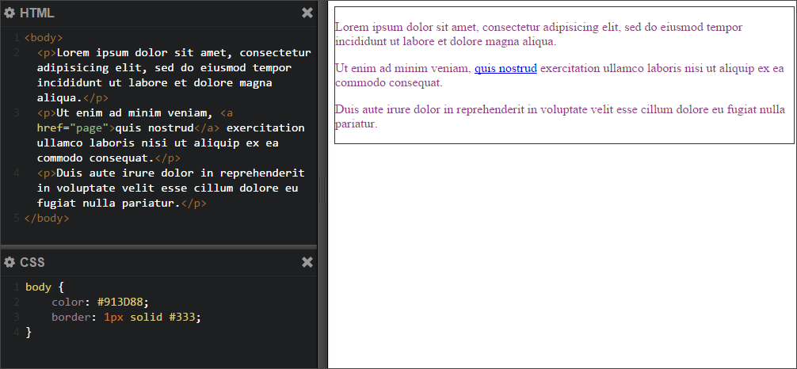

На скриншоте можно увидеть, что теги **<p>** переняли стиль у своего предка **<body>**: цвет текста на странице стал **#913D88**. А вот рамка **border** появляется только один раз – для тега **<body>**, но не для **<p>**.

Почему рамка не появилась у других элементов веб-страницы? Всё потому, что согласно спецификации CSS, существуют определенные правила наследования

### Значение inherit

С помощью **inherit** можно указать, чтобы элемент наследовал значение свойства у своего предка. Такое значение доступно практически для каждого свойства в CSS.

Для демонстрации используем предыдущий пример: чтобы всё-таки заставить теги **<p>** унаследовать рамку **border** от своего предка **<body>**, необходимо записать:

p {

border: inherit;

}

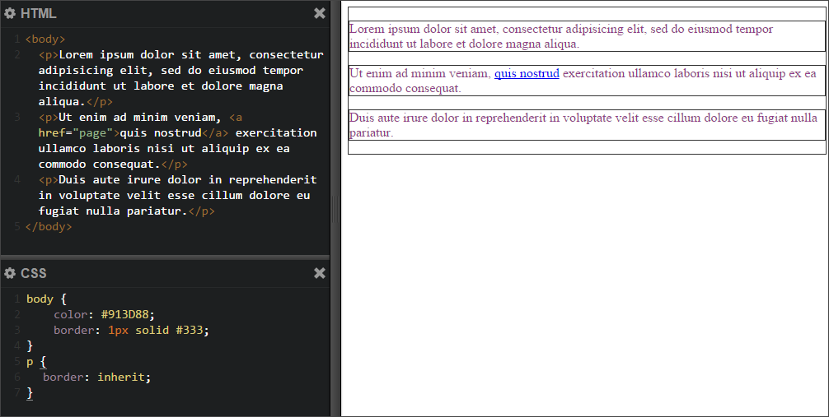

## Приоритеты стилей

способы добавления стилей могут быть использованы одновременно

Какие источники являются более значимыми, а какие – менее? Разобраться в этом поможет эта таблица, где указан вес (значимость) каждого селектора. Чем больше вес, тем выше приоритет:

|  |  |
| --- | --- |
| Селектор тега: | 1 |
| Селектор класса: | 10 |
| Селектор ID: | 100 |
| Inline-стиль: | 1000 |

Когда селектор состоит из нескольких других селекторов, необходимо посчитать их общий вес. Вот как вычисляется приоритет: за каждый селектор добавляется 1 в соответствующую ячейку. В остальных ячейках стоят нули. Чтобы получить общий вес, необходимо «склеить» все числа в ячейках.

|  |  |  |  |  |
| --- | --- | --- | --- | --- |
| **Селектор** | **ID** | **Класс** | **Тег** | **Общий вес** |
| p | 0 | 0 | 1 | 1 |
| .your_class | 0 | 1 | 0 | 10 |
| p.your_class | 0 | 1 | 1 | 11 |
| #your_id | 1 | 0 | 0 | 100 |
| #your_id p | 1 | 0 | 1 | 101 |
| #your_id .your_class | 1 | 1 | 0 | 110 |
| p a | 0 | 0 | 2 | 2 |
| #your_id #my_id .your_class p a | 2 | 1 | 2 | 212 |

Если случилось так, что два селектора имеют одинаковый вес, то приоритет отдается тому стилю, который находится ниже в коде.

### Объявление !important

Если вы столкнулись с экстренным случаем и вам необходимо повысить значимость какого-либо свойства, можно добавить к нему объявление **!important**:

p {color: red !important;}

p {color: green;}

Также **!important** перекрывает inline-стили. Слишком частое применение **!important** не приветствуется многими разработчиками. В основном, данное объявление принято использовать лишь тогда, когда конфликт стилей нельзя победить иными способами.

# БЛОКИ

## Height + width

Высота Ширина

## overflow: auto

. В таком случае, если высота содержимого будет превышать значение **height** своего контейнера, браузер добавит к контейнеру полосу прокрутки.

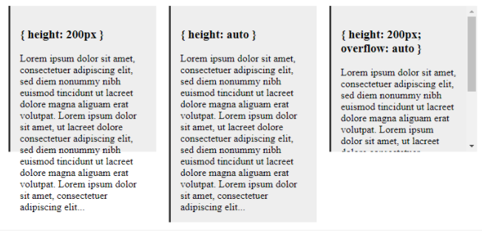

## z-index

говорит какой слой сверху

у нас вот 3 круга

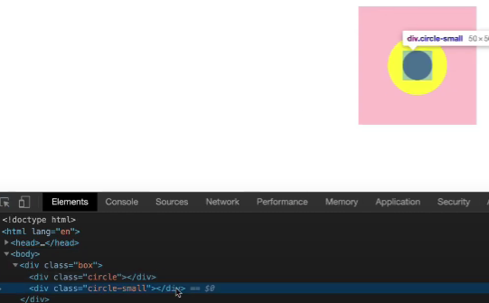

они абсолют, но не суть, просто на одном слое

если мы скажем что у желого z-index:1 то черный уйдет на второй план

по умолчанию 0, и мы можем их расставлять как слои

# Position

Позиционирование в CSS — это мощный набор инструментов, с помощью которых можно перемещать элементы веб-страницы и определять их положение относительно браузерного окна и других объектов

### static

По дефолту все **Static**, и это обычное позицонирование

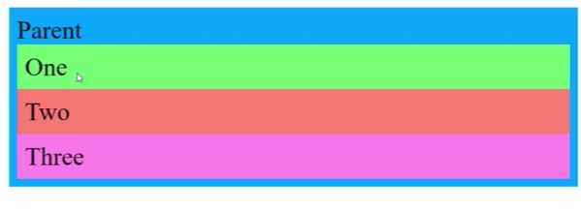

### Relative

мы как бы говорим, блок - ты родитель и внутри тебя блоки будут выравнивать относительно тебя, а не относительно страницы как по умолчанию

Если сделать **Relative** то ничего не поменяется  кроме того что мы сможем менять топ лефт райт и баттом элемента

можно двигать относительно позиционированный элемент в нужном направлении (начальной точкой отсчета будет исходное положение элемента)

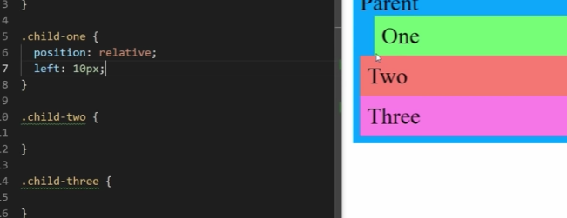

Если мы сделаем top:10px:

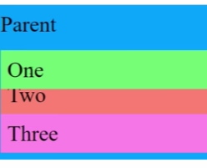

### Absolute:

### абсолютно позиционированный элемент полностью отделяется от общего потока HTML-документа. Другие элементы страницы будут вести себя так, будто абсолютно позиционированного элемента не существует. То есть ниже: 2 и 3 блок строят как статики, как будто 1 нет. Его видно только потмоу что он 1й идет

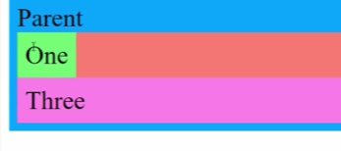

если удалить div “one”

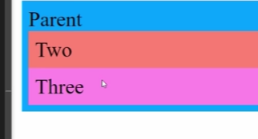

Если мы сделаем

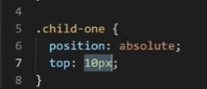 то он будет 10 рх от нашего экрана, не от парента

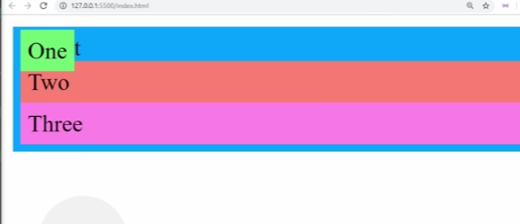

Если 0

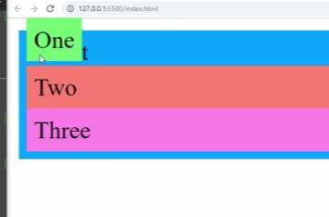

Почему? Потмоу что он позиционируется в родиительском, на который он можетт ссылваться

У нас синий parent – static(by default). Это значит что никто не может абсолютно на него ссылаться

Если его сделать relative, absolute, sticky or fixed, то можно будет ссылаться

Relative = static, но мы можем топ лефт и ссылаться на него

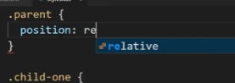

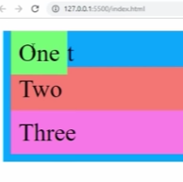

### Fixed

= почти absolute, но он основывается на всем html element,

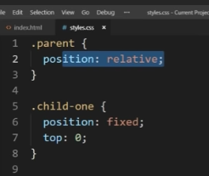

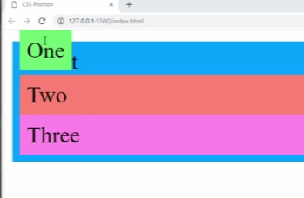

Если мы проскролим он останется

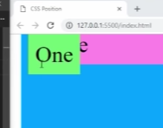

### sticky

https://medium.com/web-standards/sticky-bc7ff7088693#id_token=eyJhbGciOiJSUzI1NiIsImtpZCI6IjY5ZWQ1N2Y0MjQ0OTEyODJhMTgwMjBmZDU4NTk1NGI3MGJiNDVhZTAiLCJ0eXAiOiJKV1QifQ..CfQusIfAKP1PoeE70ZwJGqDJu_6iD1VXl00BEVsbzPE_ov2zyPKV5-eHV6dQ-HLANlhf0WcGXC4kzrxS55F2PhnWoASXMdNhuYF9zQHisQ6g1qVcWJQiaNRuFfcApxV9UrnSDEcE_MuTlRcoSOfYYM1DGsiLswn119sNACvqlpOmhkjBdpxJYAUyDf_CmtyJ2zj4F_EAT-iEo8TW6JB71MfluOY7gtkBA50gDfjH-zZP0yyqNOIpn6L6vihbogwrEWxWwzDZmNFEy5KwSKopOqCLFsd4mGO-hUWpZcNSQ8Dm2a0-6q3fC9O6kW_GQaHtzPkkzSTu0ZzxOn625jIFOQ

Я полагаю, что вы хорошо знакомы с позиционированием в CSS, но давайте кратко повторим основные моменты:

Ещё три года назад существовало четыре типа позиционирования: static, relative, absolute и fixed.

Основное различие между static и relative, absolute и fixed в том, какое место они занимают в потоке документа (DOM). Элементы с позицией static и relative сохраняют своё естественное положение в потоке документа, в то время как absolute и fixed «вырываются» из потока документа и становятся плавающими.

Новое значение sticky похоже на все предыдущие значения сразу. Я проиллюстрирую это чуть позже.

Моё первое знакомство с «липким» позиционированием

Думаю, что большинство из вас игрались с «липким» позиционированием. Так было и у меня, пока в один момент я не осознал, что совсем не понимаю это свойство.

При первом знакомстве с position: sticky все быстро понимают, что элемент залипает, когда область просмотра достигает определённой позиции.

Пример:

.some-component {  
 position: sticky;  
 top: 0;  
}

Проблема в том, что иногда это работает, а иногда нет. Когда всё работает, то элемент и правда залипает. Но когда не работает, то при прокрутке элемент перестаёт залипать. Как человеку, который живёт одним только CSS, мне было важно разобраться в сути проблемы. Именно поэтому я решил тщательно изучить **«липкое» позиционирование**.

«Липкая» разведка

Во время своих экспериментов я заметил, что если элемент с position: sticky является единственным ребёнком своего родителя-обёртки, то этот «липкий» элемент не залипает.

<!-- НЕ РАБОТАЕТ!!! -->  
<style>  
 .sticky {  
 position: sticky;  
 top: 0;  
 }  
</style><div class="wrapper">  
 <div class="sticky">  
 Некий контент  
 </div>  
</div>

Когда я добавлял больше элементов внутрь родителя-обёртки всё начинало работать как ожидалось.

**Почему так происходит?**Причина кроется в том, что элемент с position: sticky может перемещаться только в пределах контейнера, в котором находится. А поскольку в моём случае он был единственным ребёнком, у него не было элементов-братьев, поверх которых он мог перемещаться.

Как на самом деле работает position: sticky в CSS

«Липкое» позиционирование состоит из двух основных частей: **«липкого» элемента** и **«липкого» контейнера**.

**«Липкий» элемент** — это элемент, которому мы задали position: sticky. Элемент будет становиться плавающим, как только область видимости достигнет определённой позиции, например top: 0px.

Пример:

.some-component {  
 position: sticky;  
 top: 0px;  
}

**«Липкий» контейнер**— это HTML-элемент, который оборачивает «липкий» элемент. Это максимальная область, в которой может перемещаться наш элемент.

**Когда вы задаёте элементу position: sticky, его родитель автоматически становится «липким» контейнером!**Очень важно это запомнить! Контейнер будет являться областью видимости для элемента. «Липкий» элемент не может выйти за пределы своего «липкого» контейнера.

В этом причина, почему в предыдущем примере «липкий» элемент не залипал: он был единственным дочерним элементом контейнера.

Наглядный пример:

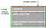

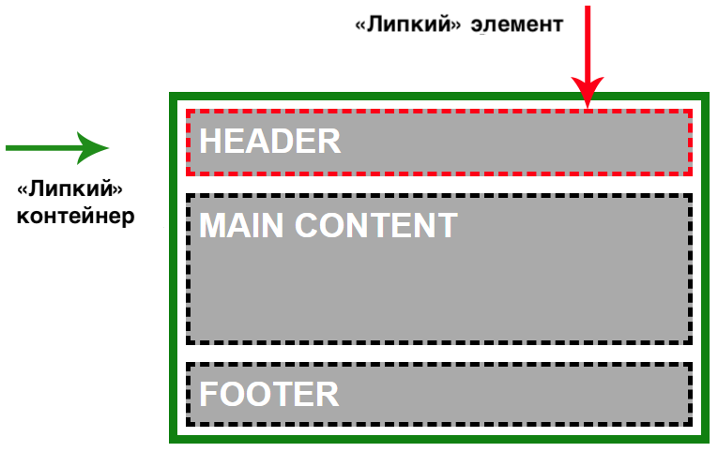

Понимание «липкого» поведения

Как я и говорил, position: sticky ведёт себя не так, как другие типы позиционирования. Но, с другой стороны, у них есть определённые сходства. Позвольте мне пояснить:

Относительное (или статичное) — «липкий» элемент похож на элемент со статическим или относительным позиционированием поскольку сохраняет свою естественную позицию в DOM (остаётся в потоке).  
Фиксированное—когда элемент залипает, то ведёт себя как будто у него заданы стили position: fixed, остаётся на той же позиции в области видимости и вырывается из потока документа.  
Абсолютное—в конце доступной для перемещений области элемент останавливается и остаётся поверх другого элемента. Точно также, как ведёт себя абсолютно спозиционированный элемент в контейнере с position: relative.

Залипает внизу?!

В большинстве случаев вы будете использовать position: sticky чтобы прикрепить элемент к верхнему краю страницы. Что-то вроде этого:

.component {  
 position: sticky;  
 top: 0;  
}

Именно для таких сценариев и был создан этот тип позиционирования. До его появления такой трюк приходилось проворачивать с помощью JavaScript.

Но вы с тем же успехом можете использовать это свойство для того, чтобы прилепить элемент к нижней границе. Это значит, что футеру можно задать «липкое» позиционирование и при скролле он всегда будет залипать у нижнего края. И когда мы дойдём до конца «липкого» контейнера наш элемент остановится на своей естественной позиции. Лучше использовать эту особенность для элементов, находящихся в самом конце контейнера.

Полный пример:

HTML

<main class="main-container">  
 <header class="main-header">HEADER</header>  
 <div class="main-content">MAIN CONTENT</div>  
 <footer class="**main-footer**">FOOTER</footer>  
</main>

CSS

.**main-footer** {   
 position: sticky;   
 bottom: 0;  
}

В реальной жизни я использую такое поведение для сводных таблиц. И, я думаю, с помощью этого приёма можно реализовать «липкую» навигацию в футере.

* «Липкое» позиционирование поддерживается всеми основными современными браузерами. Исключение: старый-добрый IE.
* Для Safari потребуется префикс -webkit

# display

## display:none

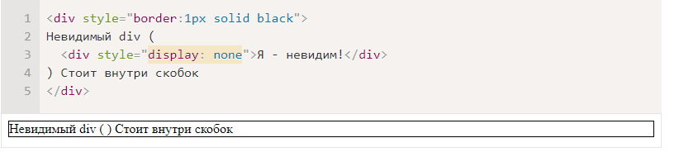

## [display:block](https://learn.javascript.ru/display" \l "znachenie-block)

по дефорту

Идут друг под другом как дивы и занимают всю ширину

* Блочные элементы располагаются один над другим, вертикально (если нет особых свойств позиционирования, например float).
* Блок стремится расшириться на всю доступную ширину. Можно указать ширину и высоту явно.

Это значение display многие элементы имеют по умолчанию: <div>, заголовок <h1>, параграф <p>.

<div style="border:1px solid black">

<div style="border:1px solid blue; width: 50%">Первый</div>

<div style="border:1px solid red">Второй</div>

</div>

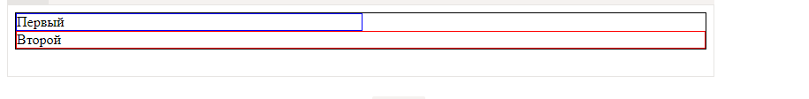 Блоки прилегают друг к другу вплотную, если у них нет margin.

## [display:](https://learn.javascript.ru/display" \l "znachenie-inline)[inline](https://learn.javascript.ru/display#znachenie-inline)

Занимают минимально места, в строку если умещется несколько элементов

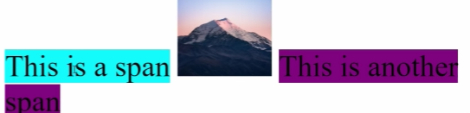

* Элементы располагаются на той же строке, последовательно.
* Ширина и высота элемента определяются по содержимому. Поменять их нельзя.

Например, инлайновые элементы по умолчанию: <span>, <a>.

<span style="border:1px solid black">

<span style="border:1px solid blue; width:50%">Ширина</span>

<a style="border:1px solid red">Игнорируется</a>

</span>



Если вы присмотритесь внимательно к примеру выше, то увидите, что между внутренними <span> и <a> есть пробел. Это потому, что он есть в HTML.

Если расположить элементы вплотную – его не будет:

<span style="border:1px solid black">

<span style="border:1px solid blue; width:50%">Без</span><a style="border:1px solid red">Пробела</a>

</span>



Содержимое инлайн-элемента может переноситься на другую строку.

Если инлайн-элемент граничит с блоком, то между ними обязательно будет перенос строки:

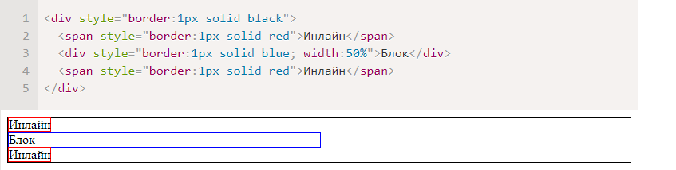

## [display:inline-block](https://learn.javascript.ru/display#znachenie-inline-block)

ТОЖЕ САМОЕ ЧТО И ИНЛАЙН ОБЫЧНЫЙ, но:

* Элемент всегда прямоугольный.
* Работают свойства width/height.

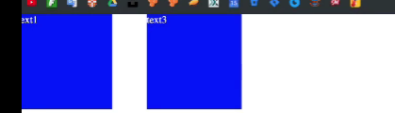inline-block

## display:Flex

Если установить то

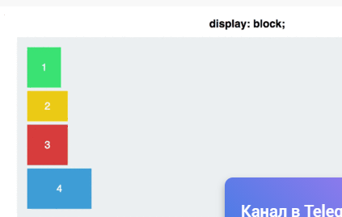

станет

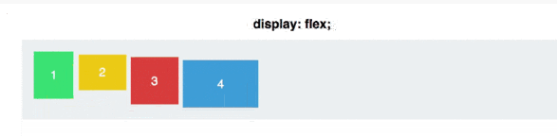

### flex-direction

позволяет вращать главную ось.

#container {

display: flex;

flex-direction: column;

}

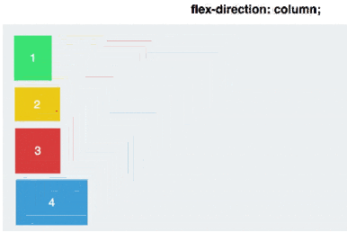

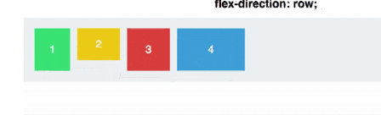

Обратите внимание, что flex-direction: column не выравнивает блоки по оси, перпендикулярной главной. Главная ось сама меняет своё расположение, и теперь направлена сверху вниз.

**По стандарту** У flex-контейнера есть две оси: главная и перпендикулярная ей.

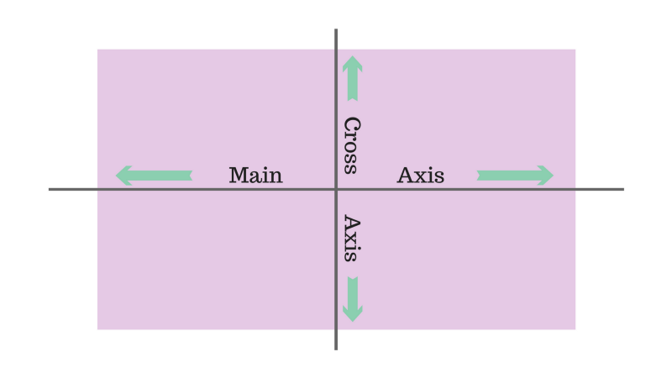

### Есть ещё парочка свойств для flex-direction: row-reverse и column-reverse.

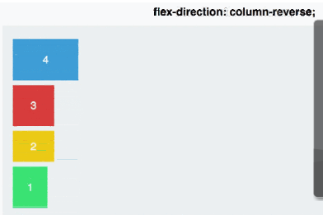

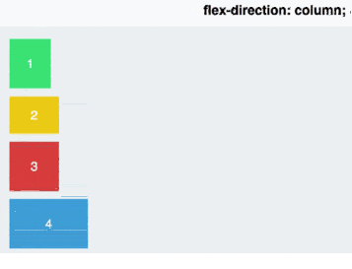

**Для Raw тоже работает**

### justify-content

Отвечает за выравнивание элементов по главной оси:

#container {

display: flex;

flex-direction: row;

justify-content: flex-start;

}

Justify-content может принимать 5 значений:

#### flex-start

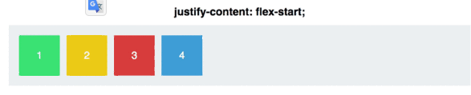

#### flex-end

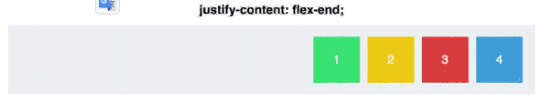

#### Center

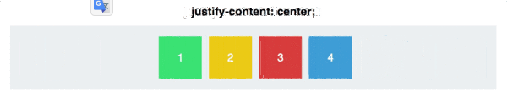

#### space-between

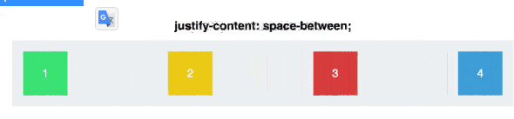

#### space-around

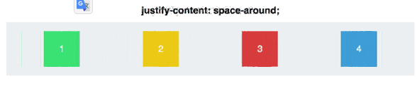

### align-items

Если justify-content работает с главной осью, то align-items работает с осью, перпендикулярной главной оси. Вернёмся к flex-direction: row и пройдёмся по командам align-items:

#### flex-start

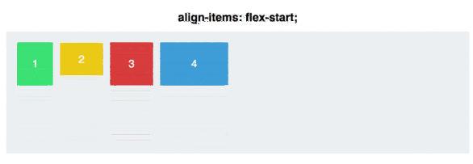

#### flex-end

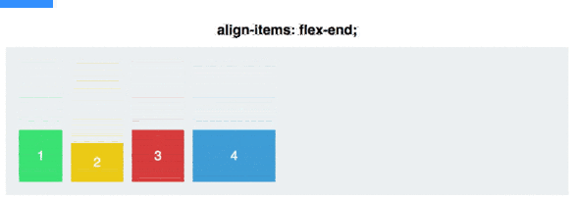

#### center

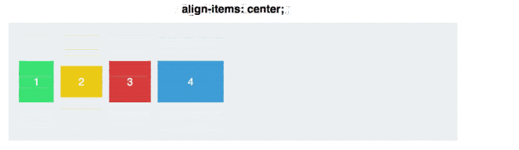

#### Stretch

для align-items: stretch высота блоков должна быть равна auto

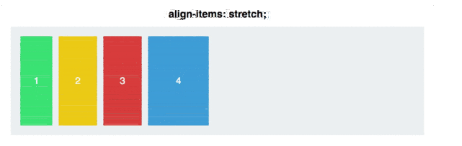

#### baseline

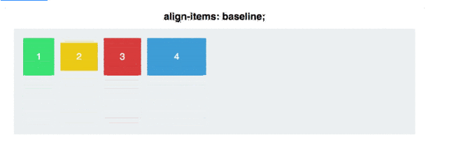

Для align-items: baseline теги параграфа убирать не нужно, иначе получится так:

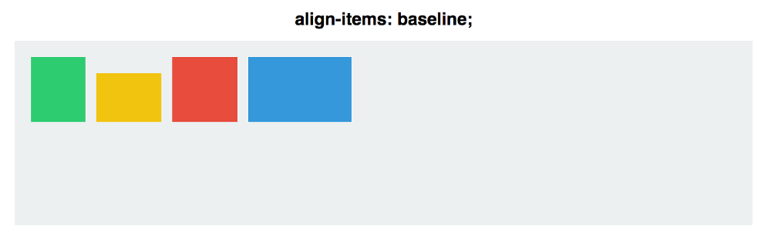**хз**

### align-self

Позволяет выравнивать элементы по отдельности:

#container {

align-items: flex-start;

}

.square#one {

align-self: center;

}

// Only this square will be centered.

Для двух блоков применим align-self, а для остальных — align-items: center и flex-direction: row.

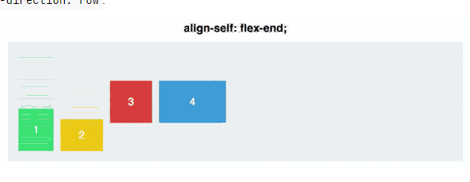 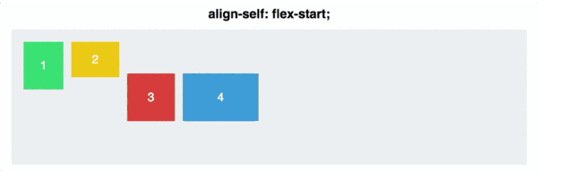

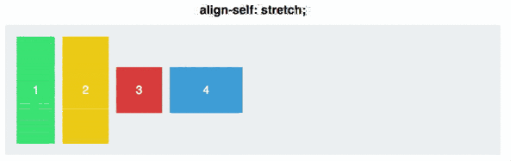

#### flex-basis

Отвечает за изначальный размер элементов до того, как они будут изменены другими свойствами CSS Flexbox:

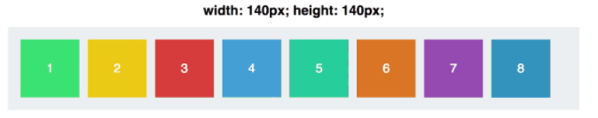

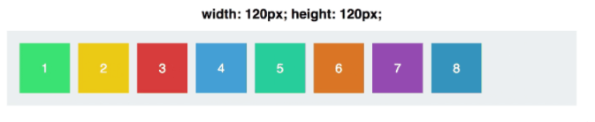

flex-basis влияет на размер элементов вдоль главной оси. Давайте посмотрим, что случится, если мы изменим направление главной оси:

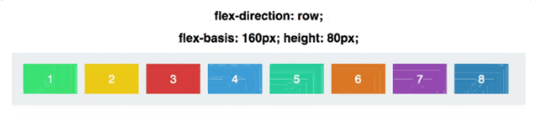

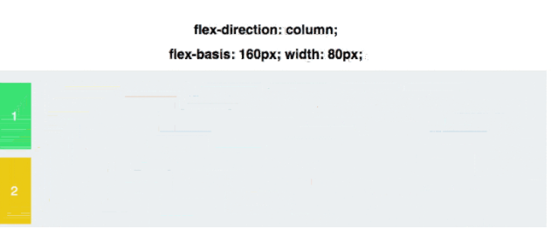

flex-basis может определять как высоту элементов, так и их ширину в зависимости от направления оси.

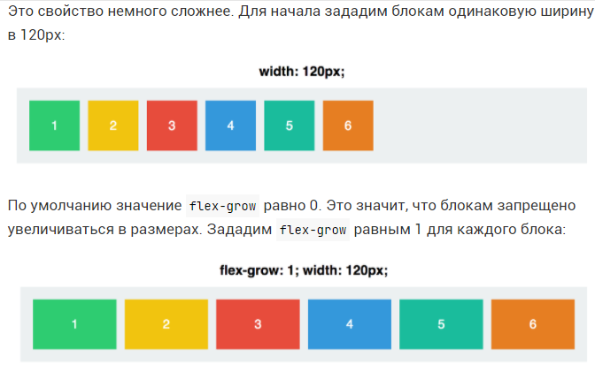

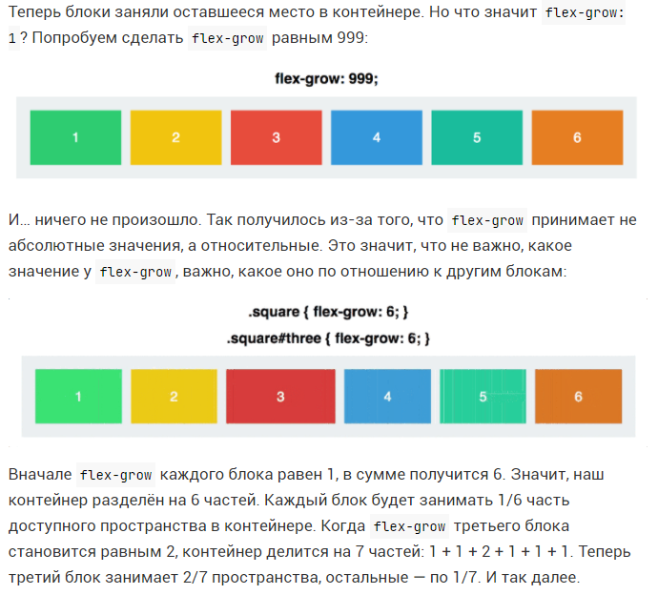

#### flex-shrink

Прямая противоположность flex-grow. Определяет, насколько блоку можно уменьшиться в размере. flex-shrink используется, когда элементы не вмещаются в контейнер.

Зададим flex-grow и flex-shrink равными 1:

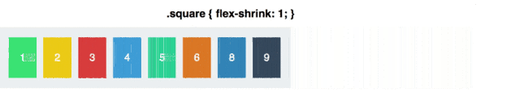

**Можно и по одному блоку есесна**

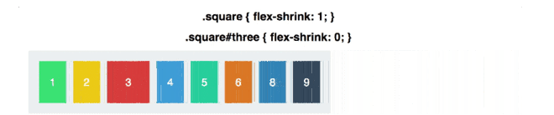

**Все тоже на пропорциях**

### Flex

Заменяет flex-grow, flex-shrink и flex-basis. Значения по умолчанию: 0 (grow) 1 (shrink) auto (basis).

Создадим два блока:

.square#one {

flex: 2 1 300px;

}

.square#two {

flex: 1 2 300px;

}

У обоих одинаковый flex-basis. Это значит, что оба будут шириной в 300px (ширина контейнера: 600px плюс margin и padding). Но когда контейнер начнет увеличиваться в размерах, первый блок (с большим flex-grow) будет увеличиваться в два раза быстрее, а второй блок (с наибольшим flex-shrink) будет сжиматься в два раза быстрее:

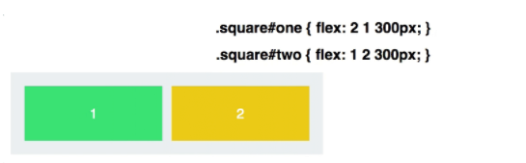

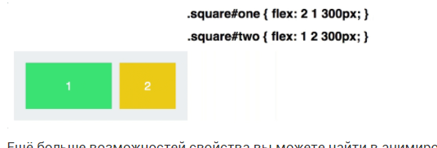

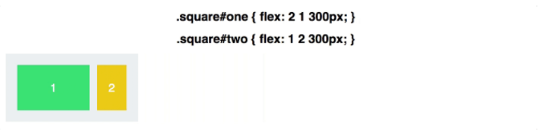

## Flex-grow

Суть: есть у нас 3 блока со значениями ширины 150пх, флек контейнер с большой шириной

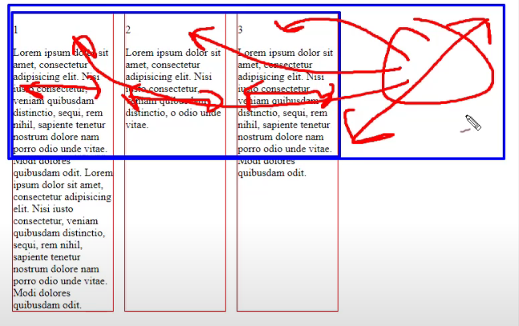

Вот, и у нас есть оставшееся пространство, и с помощью флех-гроу мы можем написать кому раздать этот остаток

То есть допустим размер пустой области 200рх, и у нас указано

Div123: width 150px

Div1 flex-grow:1

Div2 flex-grow:0

Div3 flex-grow:4

Он возьмет 200рх/(1+0+4) = 40рх,и это будет значение flex-grow:1

Соответственно затем он ПРИБАВЛЯЕТ это значение ко всем где указано, например ширина блока с flex-grow: 4 будетЖ

150(изначально) + 4*40(4 гроу) = 310рх

## Flex-basis

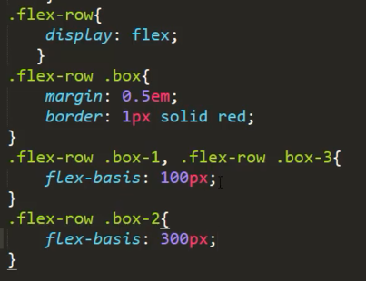

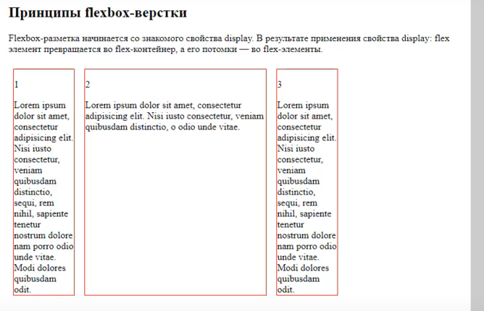

102 а не 100 потмоу что отступы

Короче он сразу раздает width,

Заюзаем вместе с FLEX_GROW

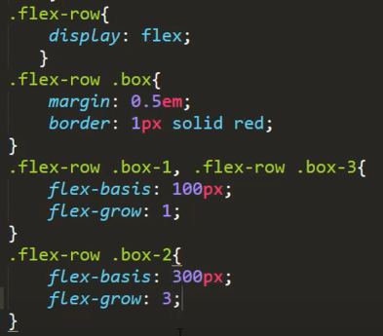

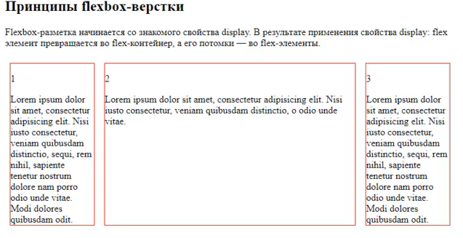

Получили разбитое пространство, там тоже все добавилось все изза гроу

ВАЖНО!!! Падинги включены уже в расчет, внутри блока, а марджины надо указывать

С точки зрения того, как они отображаются, не должно быть *никакой разницы* между flex-basisи width, если не flex-basisявляется autoили content.

## Flex-shrink

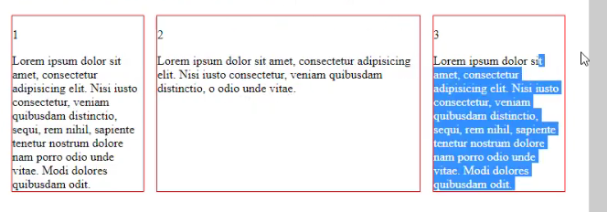

У нас элементы и изза контента они могут теснить другдруга, поэтому мы можем задать насколько блоки могут увеличиваться или уменьшаться

Дававйте зададим 1 и 3 большие размеры чтобы они вытесняли 2й или вылазили за родителя

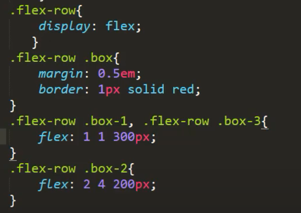

Шринк вот у 2го =4 сделали, а ширину у 1 и 3 =300рх

Получаем

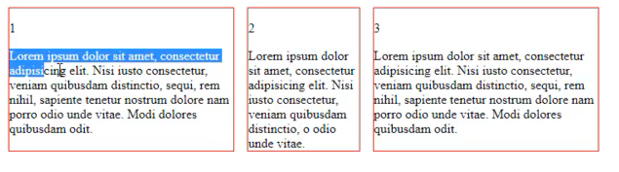

2й сжался изза шринка =4

Или вот еще пример:

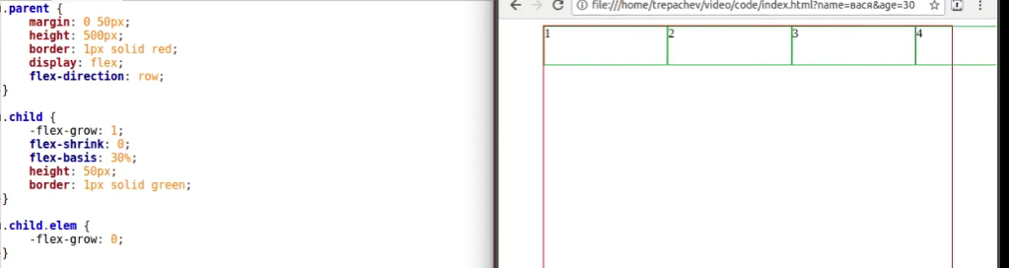

У на базис 30%, *4 = 120 процентов, но без шринка там ничего не вылезает и ровно делится, поверь, если указать шринк 0 то они не сжимаются и вот получается

## Можно grow shrink basis сокращенно



## display:grid

Песочница - <https://alialaa.github.io/css-grid-cheat-sheet/>

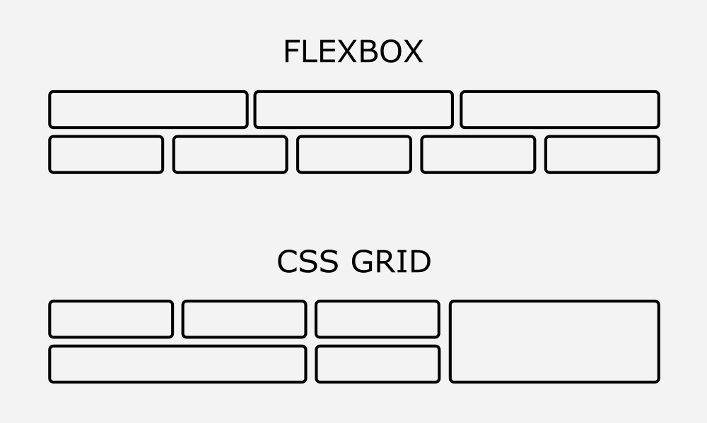

Grid Layout — новая и мощная система компоновки, позволяющая с лёгкостью разделить веб-страницу на столбцы и строки

У нас есть 3 блока

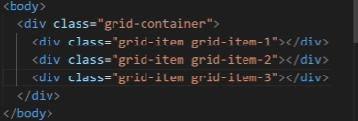 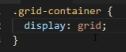

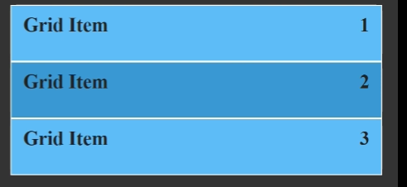

### Grid-template-columns

Делаем 2 колонки, 3й пошел вниз потому что 2 колонки

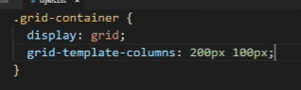

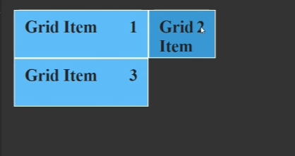

По отношениям:

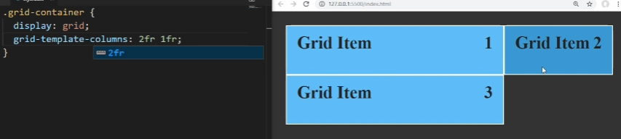

#### repeat

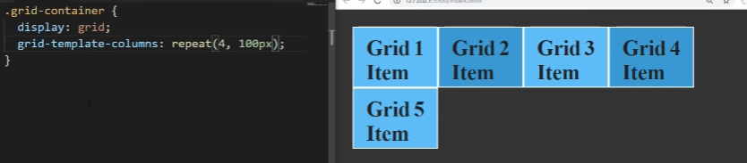

#### Raws

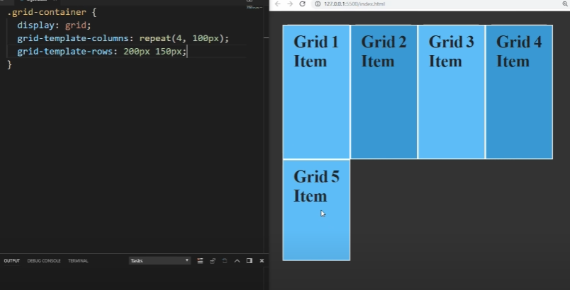

### Auto-raws

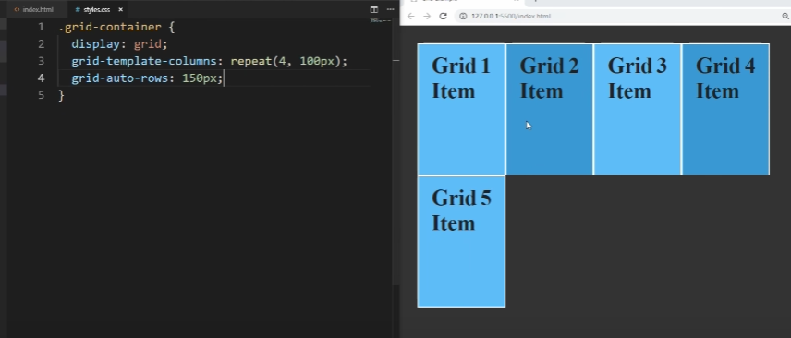

Вместе с обычным заданием, оно перебивает, здесь для только первой строки указано, если бы через запятую то было бы для второй

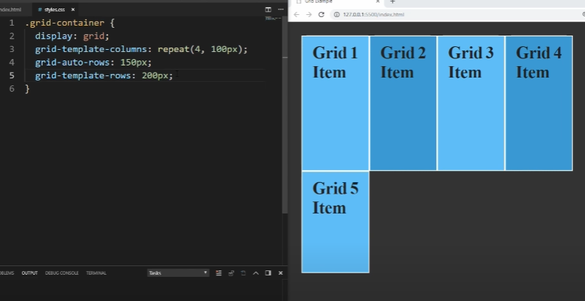

### Auto-minmax(min max)

Если в блоках будет много контента без этой штуки то он будет вылезать

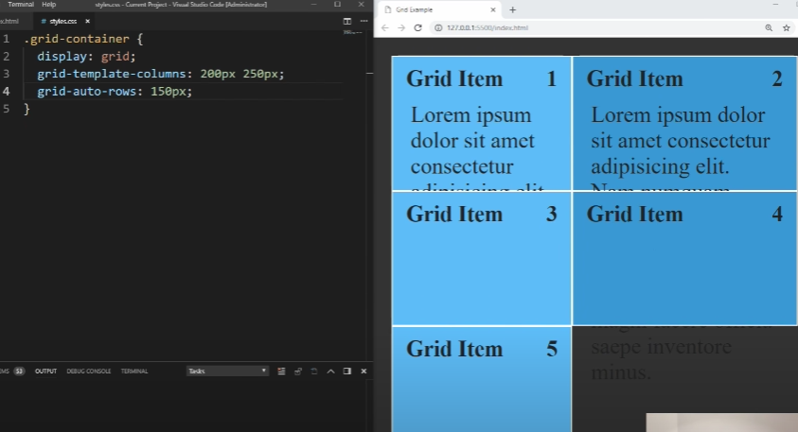

Мы можем юзануть эту штуку

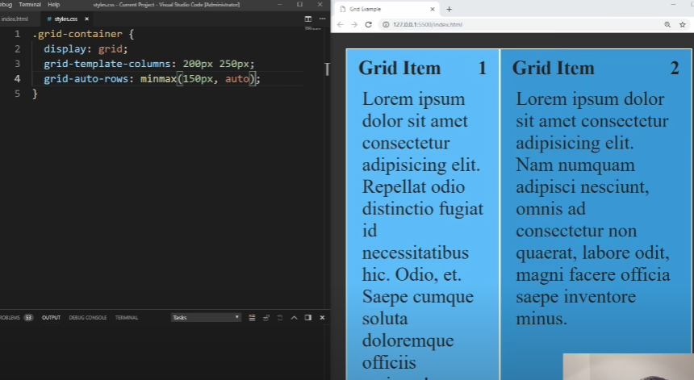

Нижние будут 150рх

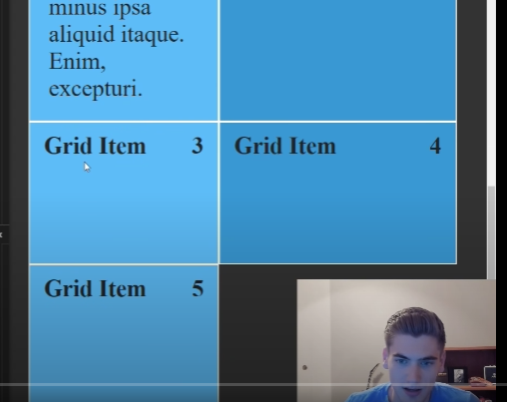

### Grid -gap

Расстояние между строками, для колон тоже самое

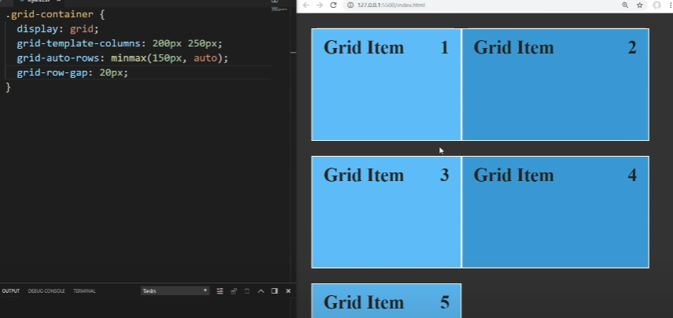

Можно для всех grid-gap

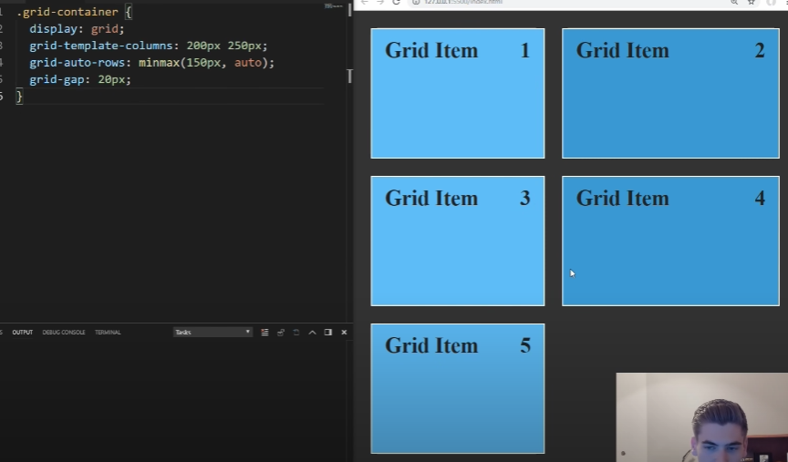

### Grid-template-area

Мы как бы называем наши гриды и размещаем их



Css:

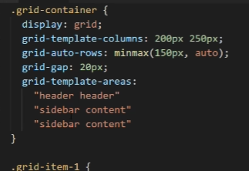

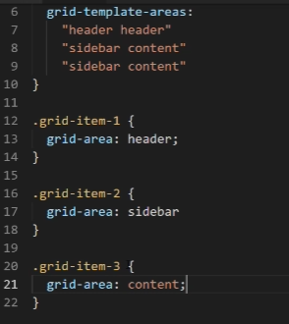

Result

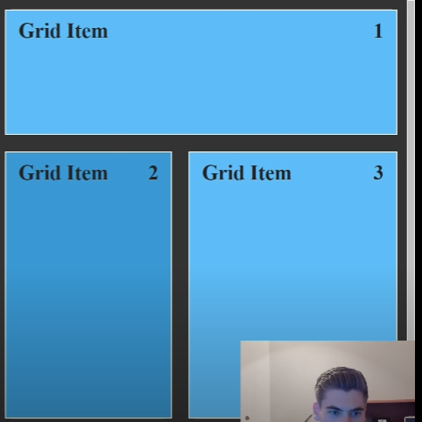

### Grid-column-start/end

Это тоже самое что и area, но мы объявляем для каждой

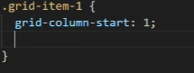 на какой колонке начинается наш элемент

Grid-column-End- на какой конец

Но 2я колонка у нас на самом деле это между, где мышка

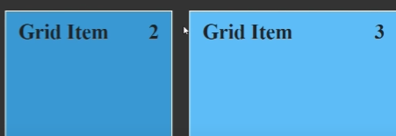

А Grid 3 это конец нашей страницы

Поэтому пишем 3

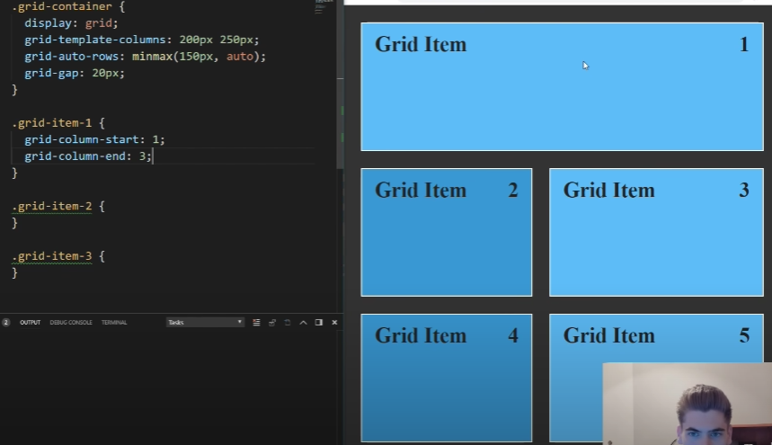

Если бы на 2

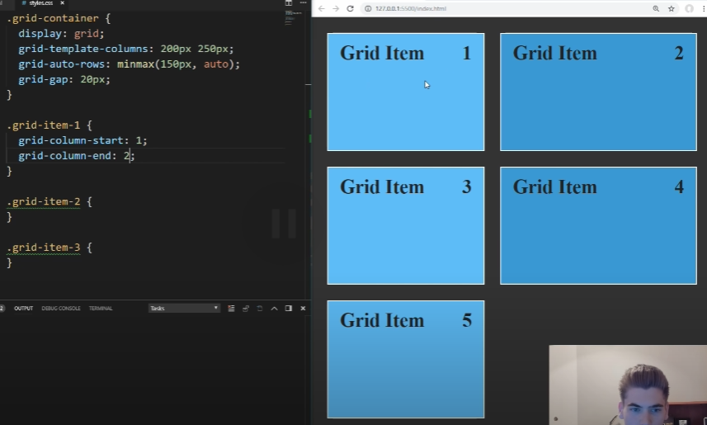

Если поставить -1 то будет до конца

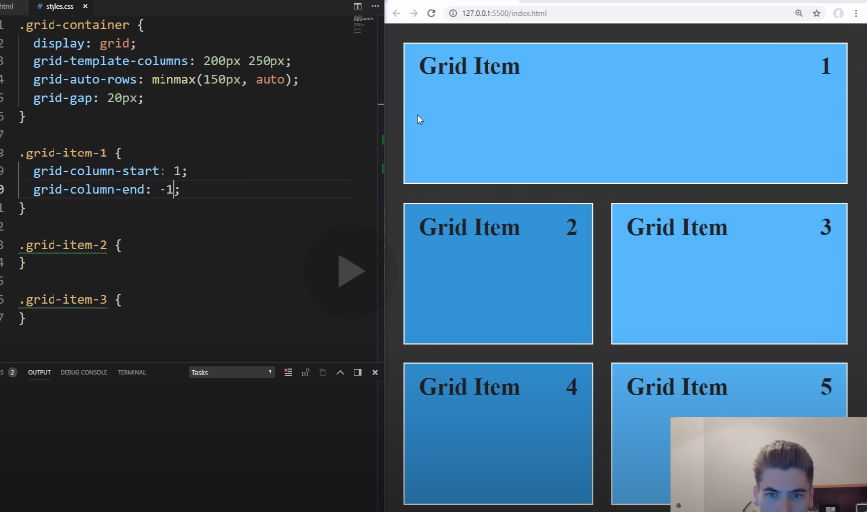

Можно коротко записывать это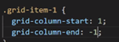как это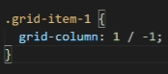 или

Это 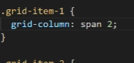 span – размах

Поиграемся с остальными:

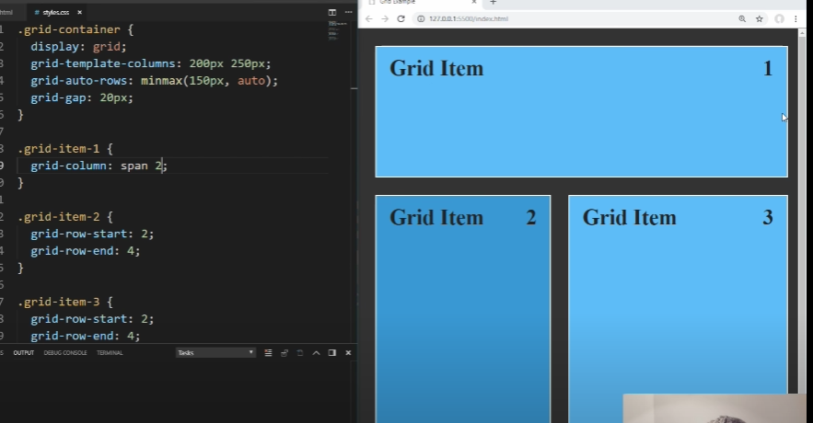

Или тааак

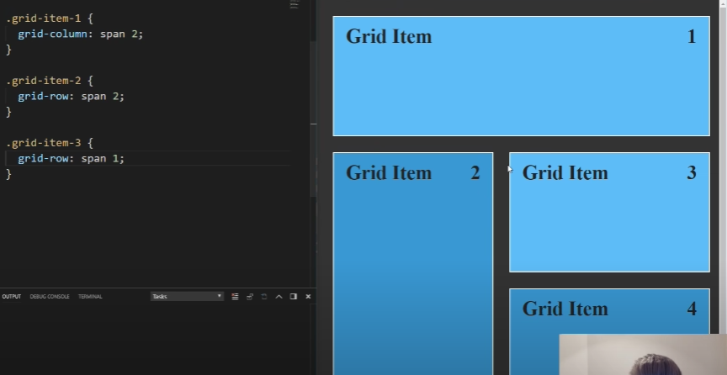

Или так

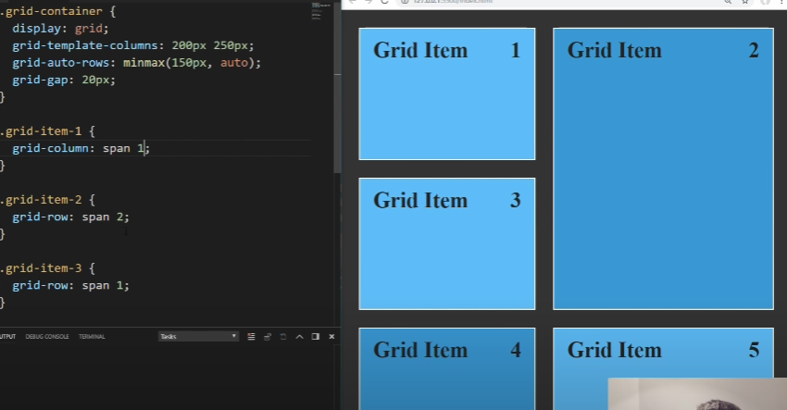

### Justify-content

Выровнить по горизонтали

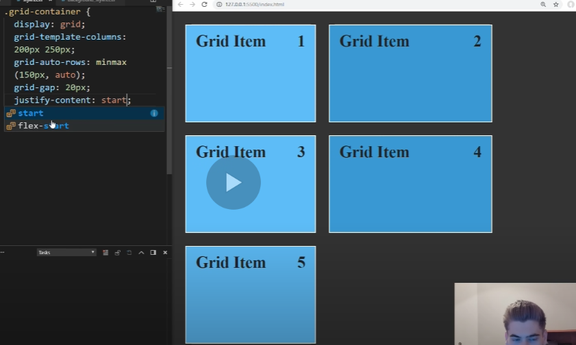

Дальше там выравнивания

### Align-content

Выравнивание по вертикали(растягивание)

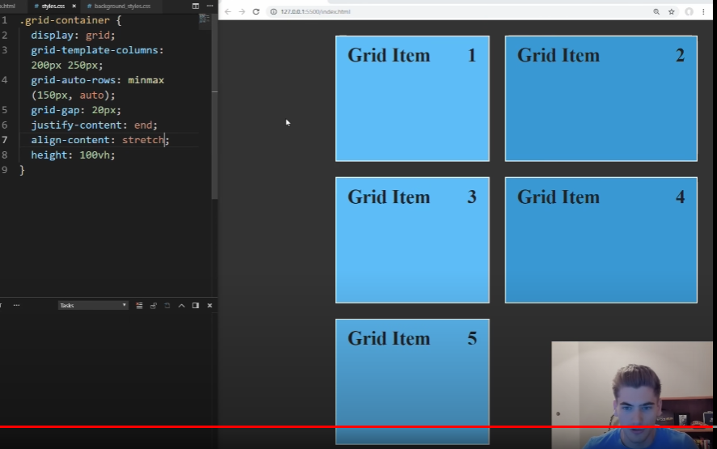

### Justify-items

Выровнить по колоннам жесткоо

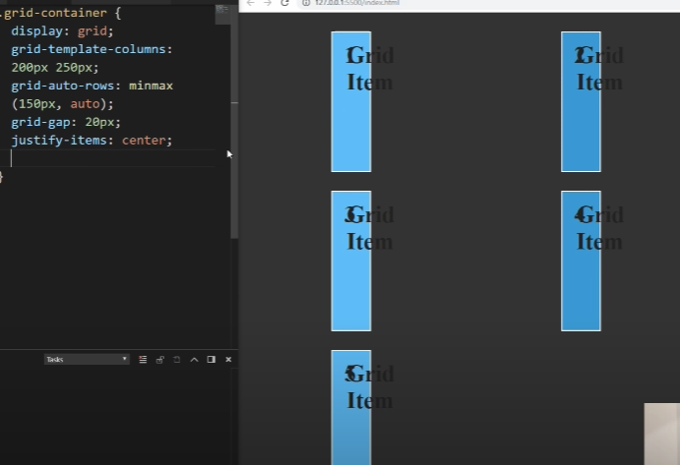

### Align-items

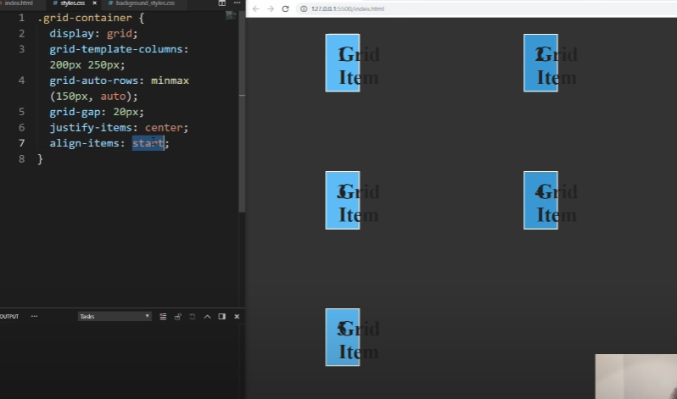

Или так

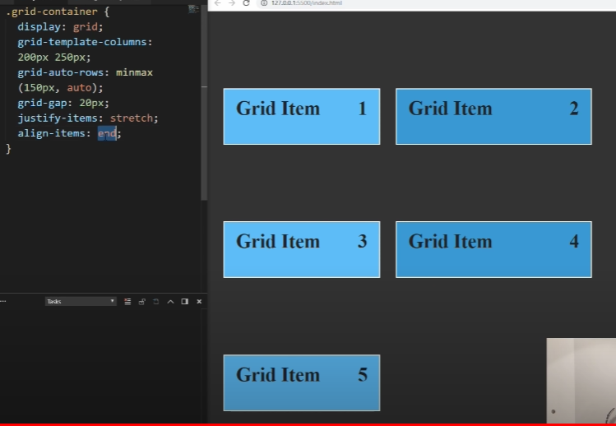

Или просто

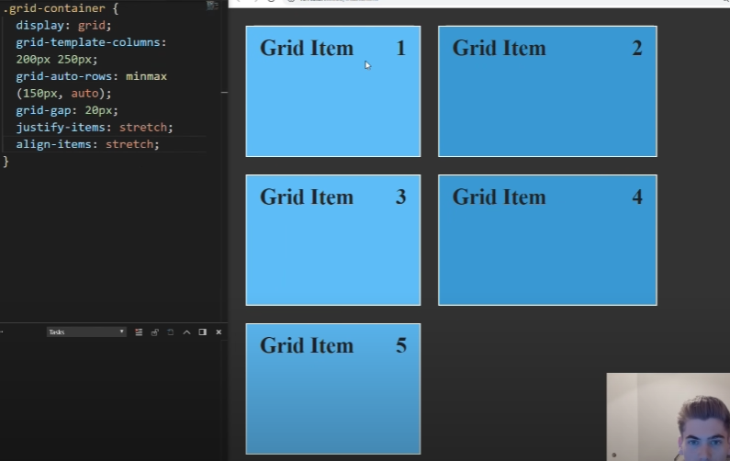

### Отдельно по элементам выравнивание

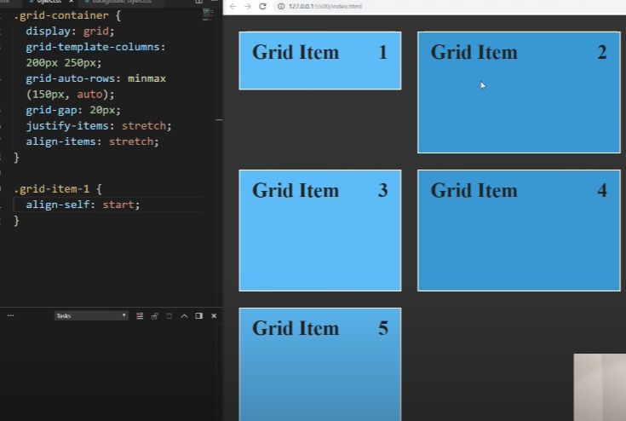

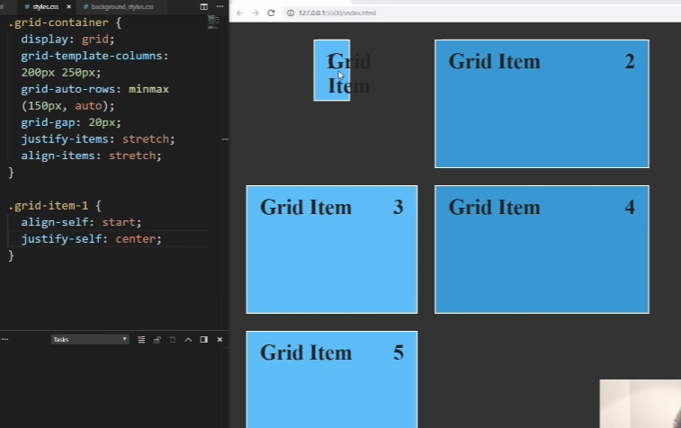

## box-sizing

Свойство box-sizing может принимать одно из двух значений – border-box или content-box. В зависимости от выбранного значения браузер по-разному трактует значение свойств width/height.

**content-box**

Это значение по умолчанию. В этом случае свойства width/height обозначают то, что находится *внутри padding*.

**border-box**

Значения width/height задают высоту/ширину *всего элемента*.

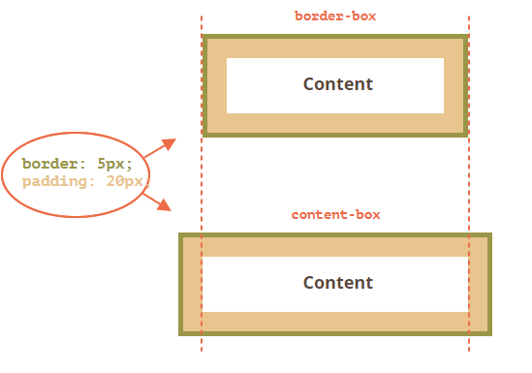

## padding

– это внутренний отступ от края содержимого до границы блока. То есть как я понял внутри блока отступ текста от края блока или Можно устанавливать отступы либо от всех четырех сторон контента, либо только от нужных вам.

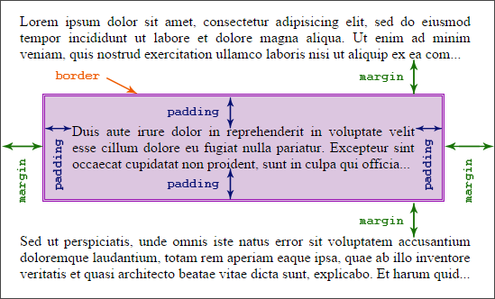

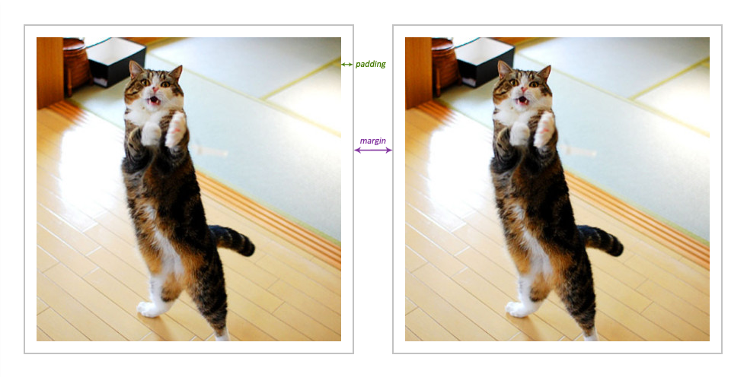

# margin

– это поле, которое являет собой расстояние от границы одного блока до другого. Новички иногда путают свойство **margin** со свойством **padding**, поэтому для наглядности ниже показаны рисунки, где лучше понятна разница между этими свойствами. Поля можно задавать как для всех сторон блока одновременно, так и для отдельных.

## друг над другом

Представьте ситуацию: два блочных элемента находятся друг над другом и им заданы поля margin. Для верхнего блока установлено значение **margin: 60px**, а для нижнего – **margin: 30px**

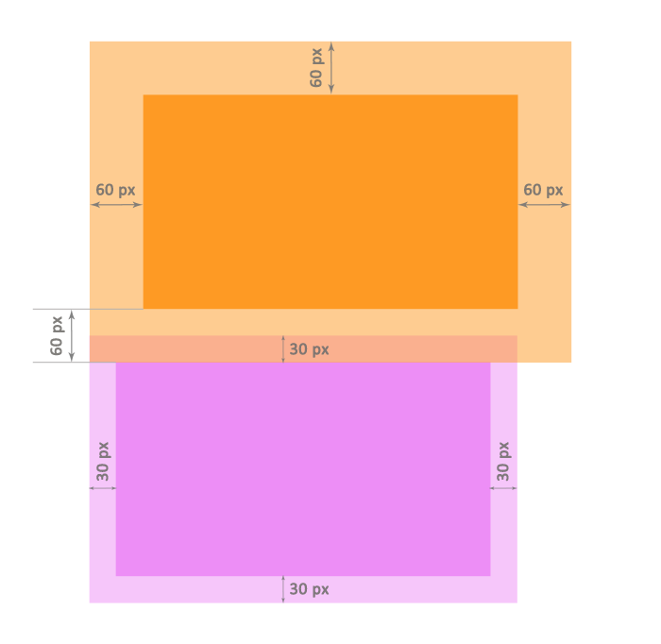

Расстояние между блоками равно большему из значений

* Если одно из значений является отрицательным, то для вычисления размера поля нужно получить сумму значений. Например, при значениях **20px** и **-18px** размер поля будет равен:  
  **20** + **(-18)** = **20** — **18** = **2** пикселя.

## border

– это рамка (граница), которую можно задать для блока. Поля **margin** остаются за пределами рамки, всё остальное находится внутри неё. Рамку можно установить на всех четырех сторонах или только на нужных вам.

### Border-style

* **solid** — сплошная граница;
* **dotted** — граница из точек;
* **dashed** — пунктирная граница;
* **double** — двойная граница;
* **groove** — объемная граница-выемка;
* **ridge** — объемная граница с толстой кромкой (по сути, инверсия предыдущего стиля);
* **outset** — выдавленная граница;
* **inset** — вдавленная граница (по сути, инверсия предыдущего стиля).

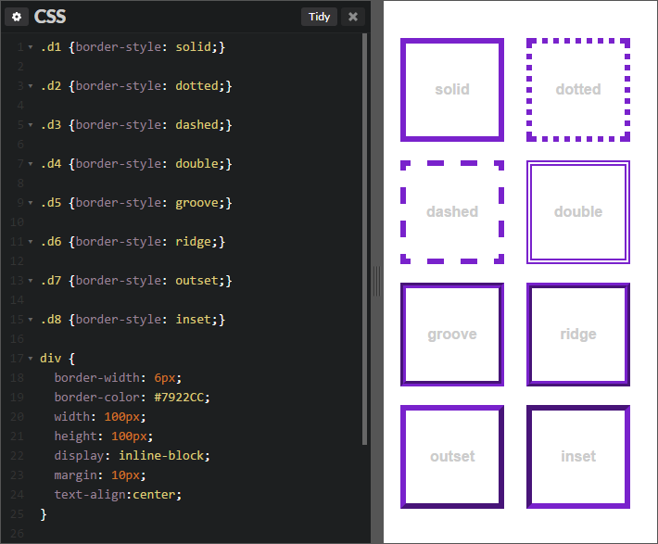

### Border-сторона

* **border-top** — стиль для верхней границы;
* **border-right** — для правой границы;
* **border-bottom** — для нижней границы;
* **border-left** — для левой границы.

border-top: 2px solid #0000FF;

border-bottom: 7px double #000080;

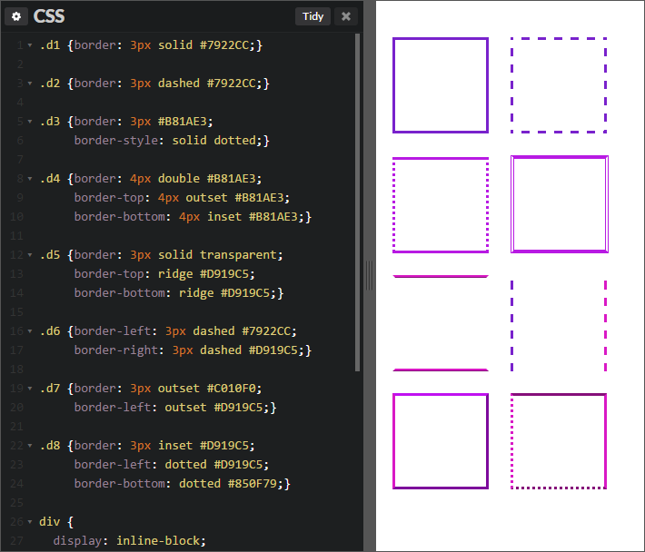

### border-radius закругленные края

.borderElement {

background-color: #EEDDFF;

border: 6px solid #7922CC;

border-radius: 25px;

}

.borderElement1 {

background-color: #FFE8DB;

border: 6px solid #FF5A00;

border-radius: 15px 100px 15px 100px;

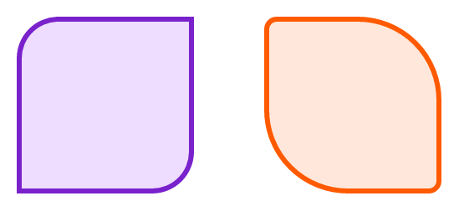

Значения можно смешивать (т. е. использовать в одном стиле и обычное, и эллиптическое закругление), а также добавлять персональный стиль для каждого угла, используя соответствующие свойства:

* **border-top-left-radius** — для верхнего левого угла;
* **border-top-right-radius** — для верхнего правого угла;
* **border-bottom-left-radius** — для нижнего левого угла;
* **border-bottom-right-radius** — для нижнего правого угла.

На рисунке ниже показано, каким образом вычисляется скругление углов в CSS. Так, если для угла указано одно значение, — например, **20px**, — это означает, что закругление будет происходить по окружности с радиусом 20 пикселей. В случае, когда задаются два значения через косую черту, например, **30px/20px**, закругление углов будет происходить по эллипсу. Первое значение в таком случае является длиной горизонтальной полуоси эллипса — **30px**, а второе — длиной вертикальной полуоси — **20px**:

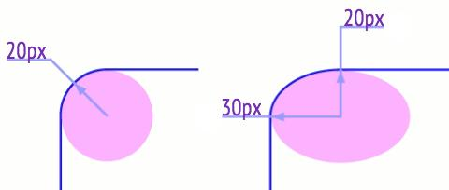

### border-color

### border-height | border-width

**width** и **height** есть особенность — они не включают в себя значения **margin**, **padding** и **border**.

#### height: auto

— эта запись означает, что высота объекта будет рассчитываться автоматически, в зависимости от содержимого, которое он содержит.

# Box-sizing- учет border’a, padding in size

Как же сделать так, чтобы браузер учитывал отступы, а иногда и рамку, вычисляя ширину блока? На помощь приходит свойство box-sizing, которое может принимать три значения, а именно:

### content-box

значение по умолчанию (поведение, описанное выше). Ширина и высота элемента определяется только свойствами width и height.

### border-box

в данном случае браузер включает отступы padding и рамку border в общую ширину/высоту элемента. Это значит, что если для блока задана ширина, скажем, width: 50%, отступы (например, padding-left: 10px и padding-right: 10px) и рамка (border-width: 1px), то браузер будет считать эти отступы и рамку частью ширины 50%. Ширина самого содержимого составит 50% минус 22 пикселя. Обратите внимание, что значения margin включены НЕ будут.

### padding-box

это значение похоже на предыдущее, только в ширину/высоту элемента будут включены только отступы padding, без рамки. Значения margin также не учитываются. Значение padding-box было исключено из спецификации CSS, однако оно все еще поддерживается браузером Firefox.

Чтобы свойство box-sizing работало в браузерах Firefox, а также старых версиях Safari, Chrome и Android, следует записывать несколько его вариаций, используя соответствующие префиксы производителя:

-moz-box-sizing: border-box;

-webkit-box-sizing: border-box;

box-sizing: border-box;

# Box-shadow: тень для элемента

box-shadow: inset 4px 4px 8px 5px #333333;

Рассмотрим по порядку, за что отвечает каждый параметр (слева направо):

* **Ключевое слово** **inset**: параметр, который необязательно указывать; рисует тень *внутри* элемента.
* **Сдвиг по оси X**: указывает степень смещения тени по горизонтали относительно элемента. Положительное значение означает сдвиг вправо, отрицательное — влево. Значение **0** означает, что тень без сдвига.
* **Сдвиг по оси Y**: указывает степень смещения тени по вертикали. Положительное значение означает сдвиг вниз, отрицательное — вверх. Значение **0** — это тень без сдвига.
* **Радиус размытия**: это степень размытия тени. Чем больше значение, тем более размыта тень. Если параметр не указан, используется значение по умолчанию — **0**. В таком случае тень будет идеально четкой.
* **Расширение**: необязательный параметр, отвечающий за растяжение тени по обеим осям; чем больше значение, тем больше растяжение. Расширение работает только при наличии предыдущего параметра. Значение по умолчанию — **0**.
* **Цвет тени**: с этим параметром всё понятно — он задает цвет тени элемента. Цвет по умолчанию — черный.
* box-shadow: 0 2px 4px rgba(0, 0, 0, .25);
* 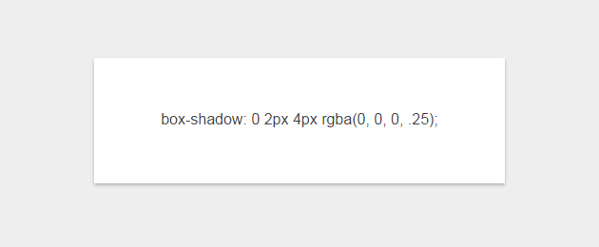

#### ЭФФЕКТ БУМАГИ

* box-shadow: 0 1px 4px rgba(0, 0, 0, .3),
* -23px 0 20px -23px rgba(0, 0, 0, .6),
* 23px 0 20px -23px rgba(0, 0, 0, .6),
* inset 0 0 40px rgba(0, 0, 0, .1);
* 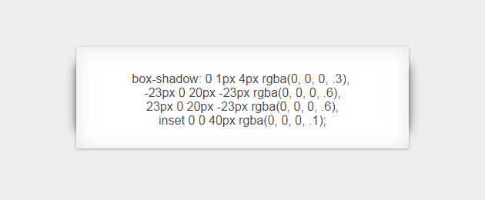

#### НЕСКОЛЬКО СЛОЕВ

* box-shadow: 6px 6px #ccc,
* 12px 12px #a3a3a3;
* 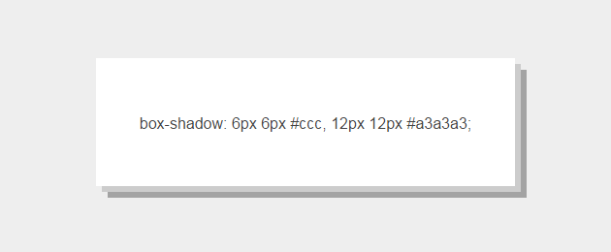

#### ТРОЙНАЯ РАМКА

* box-shadow: 0 0 0 7px rgb(118, 46, 177),
* 0 0 0 14px rgba(118, 46, 177, 0.6),
* 0 0 0 21px rgba(118, 46, 177, 0.4);
* 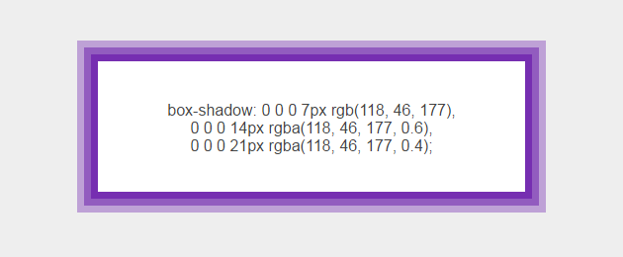

#### УГОЛКИ

* box-shadow: -20px 20px 0 -17px #eee,
* 20px -20px 0 -17px #eee,
* 20px 20px 0 -20px #592385,
* 0 0 0 2px #592385;
* 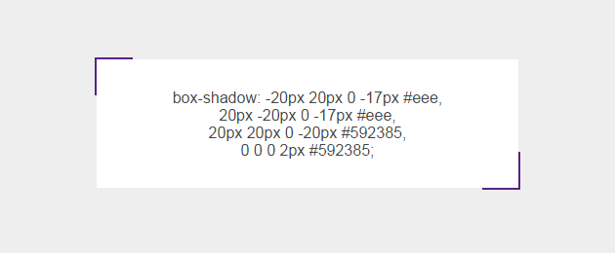

## Overflow: управление переполненными элементами

Пример переполнения:

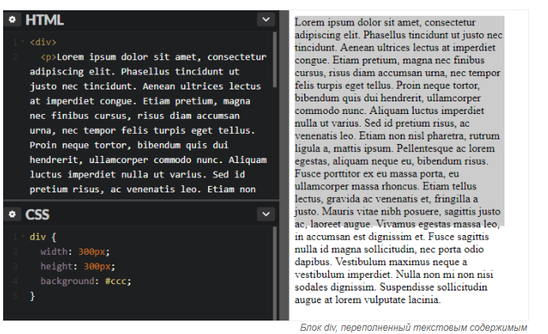

* **hidden** — всё содержимое, выходящее за пределы контейнера, будет скрыто. Не подходит в случае с текстовым контентом, но очень часто используется на практике для решения других задач и предотвращения некоторых «казусов».
* **scroll** — к контейнеру будут добавлены вертикальные и горизонтальные полосы прокрутки (скролл). Внешне блок становится похож на фрейм. Скролл отображается постоянно.
* **auto** — также добавляются полосы скролла, но только тогда, когда они необходимы (т. е. если содержимое не влазит в контейнер).
* **visible** — значение, установленное по умолчанию в браузере. Контент виден, даже если блок переполнен. Можно использовать для сброса другого значения, заданного ранее.

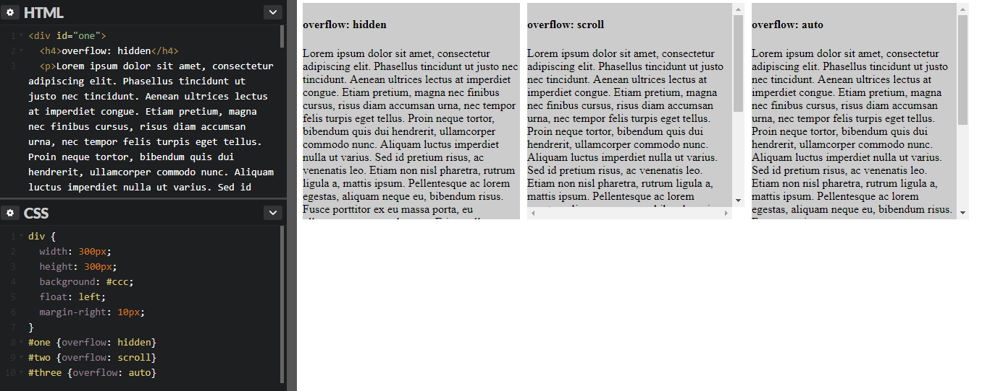

И напоследок — один из практических вариантов использования **overflow: hidden**:

## Max-width, max-height, min-width, min-height: максимальные и минимальные размеры элемента

* **min-width** — с помощью этого свойства вы можете указать минимальную ширину элемента. Например, если вы зададите блоку стиль **min-width: 50px**, то ширина блока может стать больше, но она никогда не станет меньше, чем 50 пикселей. Это очень удобно, например, при создании адаптивной верстки, когда при определенных размерах экрана элемент с относительной шириной становится слишком узким. Свойство min-width позволяет предотвратить такие искажения.
* **min-height** — работает аналогично предыдущему свойству, но только по отношению к высоте элемента. Безусловно, это тоже очень полезное свойство в практике, которое позволяет задать минимальную высоту элемента.
* **max-width** — как вы уже догадались, это свойство позволяет задать максимально допустимую ширину элемента. Например, элемент со стилем **max-width: 960px** может иметь ширину меньше максимальной, но он никогда не станет больше, чем 960 пикселей. Данное свойство удобно использовать при создании адаптивной разметки, когда вам необходимо, чтобы элемент адаптировался под ширину экрана любого устройства, но при этом не слишком широко разъезжался на больших экранах.
* **max-height** — работает аналогично предыдущему свойству, только по отношению к высоте. Но, как мы уже говорили ранее, лучше не играть с ограничением высоты элемента без крайней надобности.

### auto —отмена действия свойства.

## Свойства float и clear. Обтекание

По умолчанию HTML-документ формируется сверху вниз, от верхнего края окна браузера по направлению к нижнему краю. Такова и очередность появления элементов веб-страницы. Порядок вывода называется потоком документа.

**вы можете задавать обтекание элементов, а также вытаскивать их из общего потока**

### CSS float

Элемент, к которому применено свойство float, прижимается к левому или к правому краю родительского элемента, а все элементы, которые расположены ниже, поднимаются и словно обтекают данный элемент.

* **left** — элемент выравнивается по левой стороне. Элементы, находящиеся ниже в потоке, обтекают его с правой стороны.
* **right** — значение, противоположное предыдущему. Элемент выравнивается по правой стороне, а элементы, находящиеся ниже в потоке, обтекают его слева по левому краю.
* **none** — элемент не обтекается и находится в своей обычной позиции.

Как уже упоминалось, элемент со свойством float прижимается к левой либо правой стороне родительского элемента. Это может быть как основной контейнер веб-страницы, так и небольшой блок, скажем, сайдбар.

поскольку блочный элемент по умолчанию занимает всю ширину контейнера, то при использовании **float** с блоком рекомендуется задать ему ширину **width**

[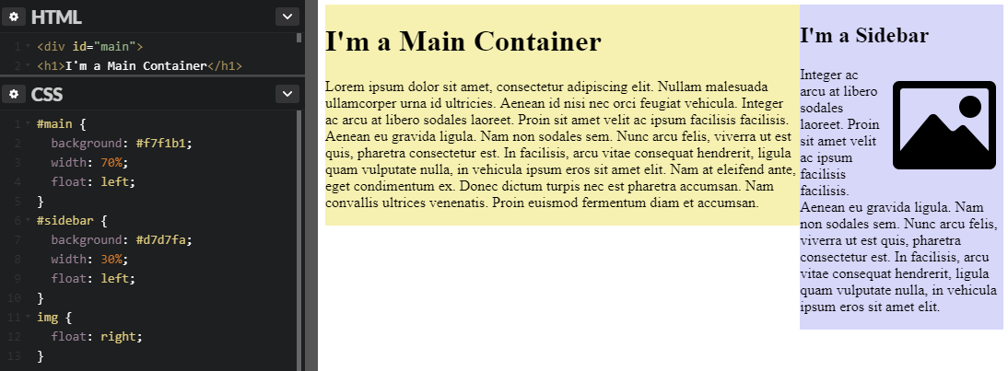](https://idg.net.ua/blog/wp-content/uploads/float-02.png)

### Отмена обтекания: свойство clear

В верстке практически всегда существует необходимость сбросить обтекание после определенного элемента. Например, в случае, когда основной блок веб-страницы обтекается боковой колонкой (сайдбаром), скорее всего, нам понадобится отменить обтекание после сайдбара.

Сейчас на скриншоте обтекание после сайдбара не отменено, и блок-футер ведет себя странным образом, пытаясь обтекать элемент выше (но ничего не выходит, поскольку ширина как минимум одного элемента этого сделать не позволяет — элемент «застряет»):

[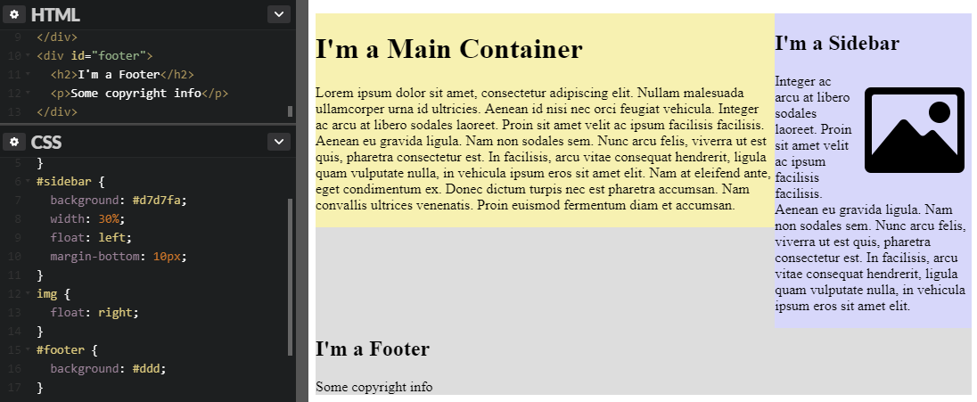](https://idg.net.ua/blog/wp-content/uploads/float-03.png)

Как сделать сброс обтекания? В этом нам поможет свойство clear и его значения:

* **left** — элемент, к которому применяется свойство clear:left, перестает обтекать элемент со свойством float:left, однако правое обтекание сохраняется.
* **right** — элемент, к которому применяется свойство clear:right, перестает обтекать элемент со свойством float:right, однако левое обтекание сохраняется.
* **both** — полностью отменяет обтекание со всех сторон. Элемент смещается вниз и образовывает стандартный поток. На следующие за ним элементы обтекание также перестает влиять.
* **none** — отменяет очистку clear. Элемент будет вести себя, как обычно, и на него будут влиять настройки float.

Воспользуемся полученными знаниями и зададим нашему футеру свойство **clear:both**:

[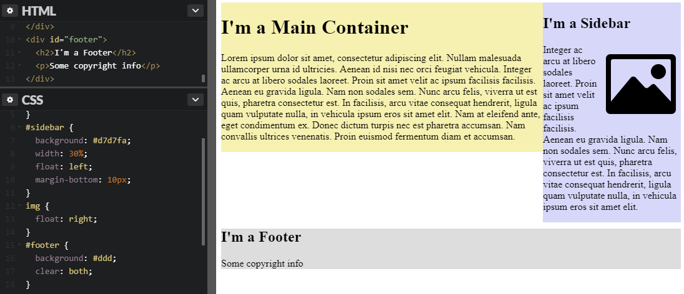](https://idg.net.ua/blog/wp-content/uploads/float-04.png)

В итоге футер выровнялся и разместился на своем месте. Кстати, также стал виден результат работы свойства **margin-bottom:10px**, которое было ранее применено к сайдбару.

# IMG

 практике, чаще всего к тегу img применяются следующие свойства:

* **border** — вы можете создать рамку для изображения (или даже для целой галереи фотографий), при этом указав любую ширину и цвет границ. Как вы помните, можно даже стилизовать рамку индивидуально для каждой стороны.
* **padding** — небольшие внутренние отступы между фотографией и рамкой помогут сымитировать эффект подложки. А с помощью свойства background-color можно изменить и сам цвет подложки.
* **box-shadow** — используя это свойство в паре с предыдущими, можно добиться различных интересных эффектов, например, оформить портрет в стиле Polaroid:
* **float** — применив это свойство ко всем миниатюрам фотографий и добавив еще несколько строк CSS-кода, можно легко создать многострочную галерею:  
  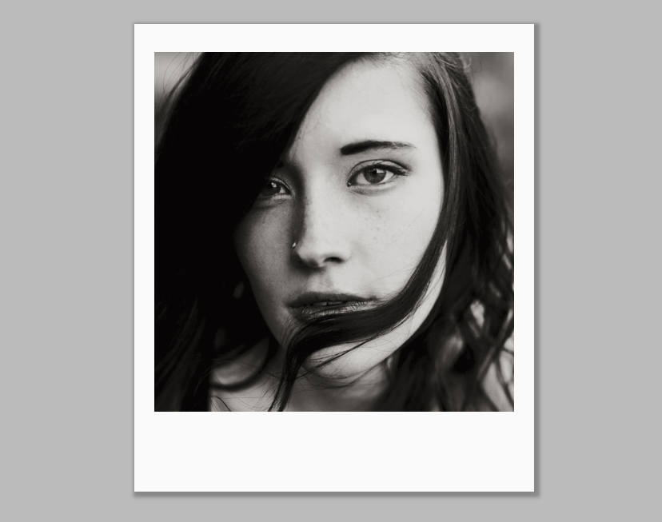Эффект рамки Polaroid с помощью CSS (скриншот)

<div class="polaroid">

<img src="URL-of-your-photo" />

</div>

.polaroid {

position: relative;

}

.polaroid img {

border: 25px solid #fafafa;

border-top-width: 35px;

border-bottom-width: 100px;

-webkit-box-shadow: 3px 3px 6px 4px #888;

-moz-box-shadow: 3px 3px 6px 4px #888;

box-shadow: 3px 3px 6px 4px #888;

}

# background

## Порядок записи значений background

Свойство background объединяет все свойства для фона. Вы можете перечислить в нем значения для:

* **background-image**
* **background-position**
* **background-size** **(CSS3)**
* **background-repeat**
* **background-attachment**
* **background-origin** **(CSS3)**
* **background-clip** **(CSS3)**
* **background-color**

## прозрачный фон



## background-position

Свойство **background-position** позволяет указывать начальную позицию фонового рисунка сразу для двух осей — **x** и **y**. Впрочем, можно воспользоваться и отдельными свойствами для каждой оси — **background-position-x** и **background-position-y**.

### Ключевые слова для горизонтального позиционирования

* **left** — фоновый рисунок прилеплен к левой стороне элемента;
* **center** — фоновый рисунок расположен в центре оси x;
* **right** — фоновый рисунок прилеплен к правой стороне элемента.

div {

background-position-x: left;

}

### Ключевые слова для вертикального позиционирования

* **top** — фоновый рисунок прилеплен к верхней стороне элемента;
* **center** — фоновый рисунок расположен в центре оси y;
* **bottom** — фоновый рисунок прилеплен к нижней стороне элемента.

div {

background-position-y: bottom;

}

### Сокращенная запись для двух осей

Часто позиционирование фона задается сразу для двух осей. Для этого удобно пользоваться сокращенной записью, т. е. свойством background-position. Оно принимает одно либо два значения (для позиционирования сразу по двум осям либо по каждой отдельно соответственно).

Ниже — различные примеры позиционирования фона с помощью ключевых слов:

background-position: top center; /* фон вверху по центру */

background-position: top right; /* фон в верхнем правом углу */

background-position: bottom left; /* фон в левом нижнем углу */

background-position: center right; /* фон справа по центру */

Значения можно менять местами — они будут работать так же.

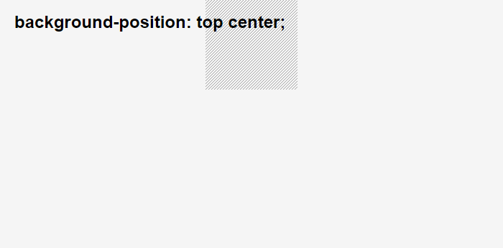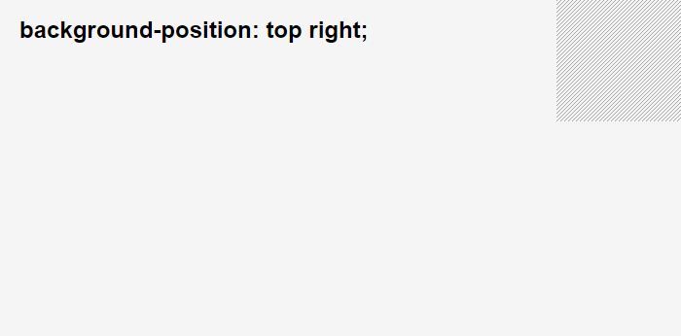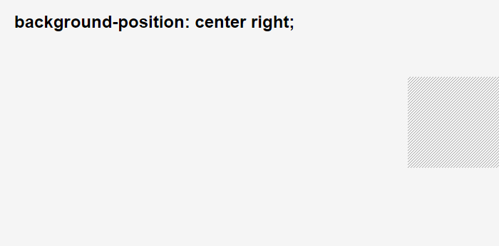

## Background-attachment: фиксация фона

По умолчанию, когда вы скроллите веб-страницу с фоном, фон прокручивается вместе с другими элементами. Иногда это уместно, а иногда хочется, чтобы изображение, заданное через **background-image**, всегда оставалось на виду. Для управления этим состоянием существует свойство **background-attachment**.

### Значения background-attachment

Свойство может принимать три значения для настройки поведения фона:

* **scroll** (значение по умолчанию) — фоновое изображение перемещается вместе с другими элементами при скролле веб-страницы.
* **fixed** — значение фиксирует фоновое изображение, делая его нечувствительным к скроллу. При прокручивании страницы фон на заднем плане останется неподвижным.
* **local** — данное значение было добавлено из-за того, что в случае с локальным скроллом фон со значением **scroll** ведет себя как **fixed**. При значении **local** фон прокручивается вместе с содержимым элемента, и не прокручивается, если содержимое не скроллится (но прокручивается вместе с самим элементом)

## Background-size: масштабирование фонового рисунка

Когда вы добавляете фоновый рисунок через свойство background-image, то по умолчанию изображение отображается в своих реальных размерах. Это не всегда удобно, поэтому в CSS3 появилось новое свойство background-size для регулировки размера фонового изображения.

**Значения background-size:**

background-size: 300px 300px;

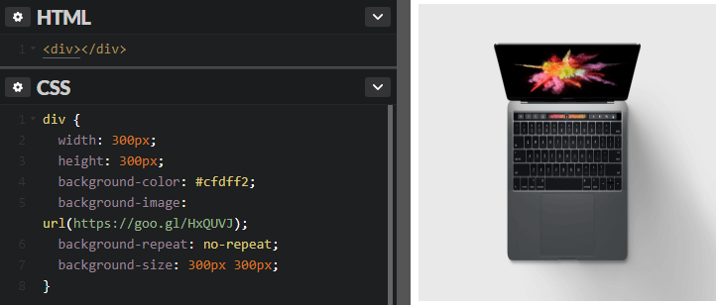

Чтобы сохранить пропорции фона, используйте для одной из сторон свойство **auto**:

[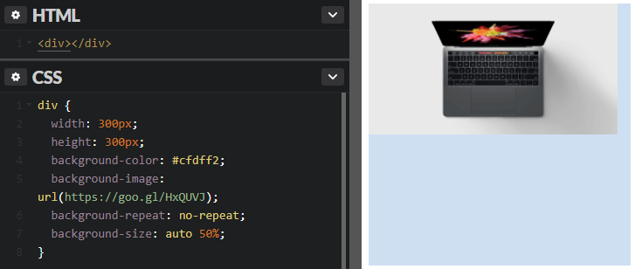](https://idg.net.ua/blog/wp-content/uploads/background-size-auto-50pct.png)Здесь высота рисунка составляет 50% от высоты элемента, а ширина подгоняется автоматически

* **auto** (значение по умолчанию) — если данное значение установлено для горизонтали и вертикали, т. е.:
* background-size: auto auto;

…то размеры фона останутся оригинальными. Если значение **auto** задано лишь для одной из сторон, то размер фона будет автоматически подогнан под пропорции изображения. Например, если записать следующее:

background-size: 250px auto;

…то высота фоновой картинки будет вычисляться автоматически.

* **contain** — фоновое изображение масштабируется так, чтобы поместиться внутрь элемента целиком. В зависимости от своей формы и формы элемента, рисунок растягивается, чтобы поместиться полностью либо по ширине, либо по высоте. Пропорции картинки сохраняются.

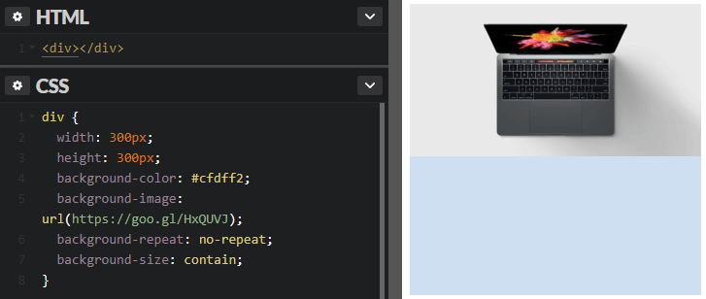

**cover** — фоновое изображение масштабируется так, чтобы полностью заполнить пространство элемента, при этом сохраняя свои пропорции. Если пропорции элемента не соответствуют пропорциям изображения, это может привести к тому, что часть рисунка будет скрыта.

[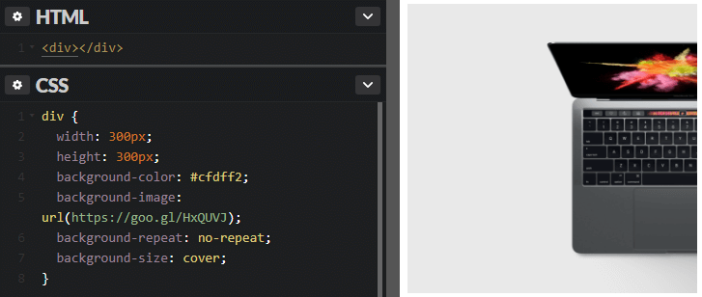](https://idg.net.ua/blog/wp-content/uploads/background-size-cover.png)

## background-repeat – повторение фона

body {

background-image: url("paper.gif");

background-repeat: repeat-x;

}

Мб   background-repeat: no-repeat;

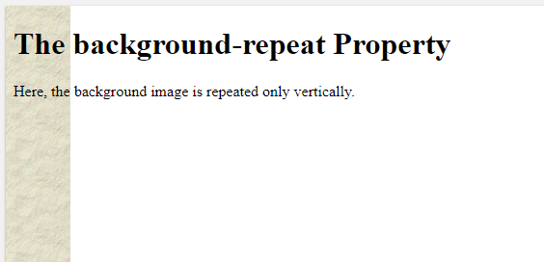

## background-origin определяет позицию

Пукнтиром - бордер

### padding-box;

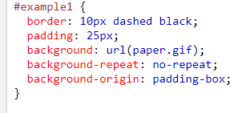

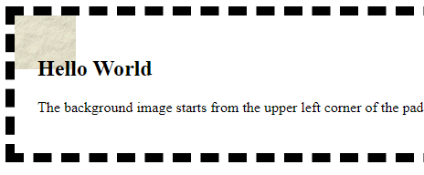

### border-box;

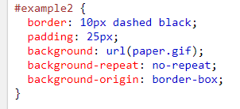

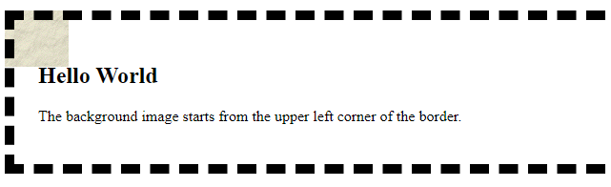

### content-box;

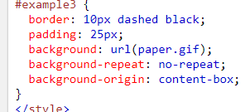

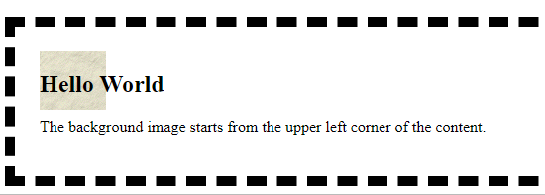

## background-clip как далеко внутри элемента

точки - бордер

### border-box

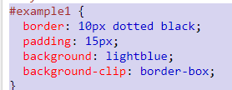

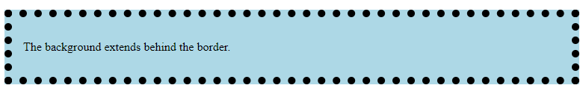

### padding-box:

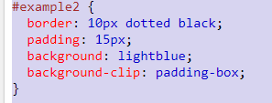

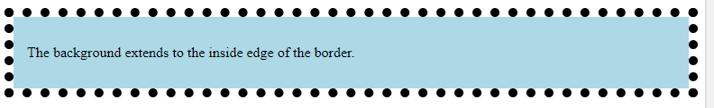

### content-box:

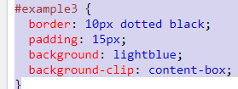

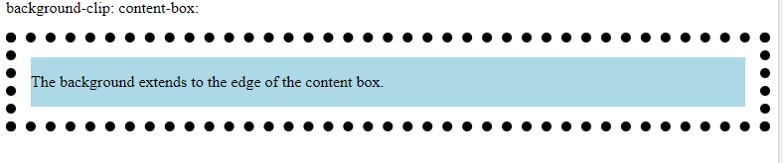

## background-color-ясно

## background-blend-mode

Specify the blending mode of a background-image to be "lighten":

background-blend-mode: normal|multiply|screen|overlay|darken|lighten|color-dodge|saturation|color|luminosity;

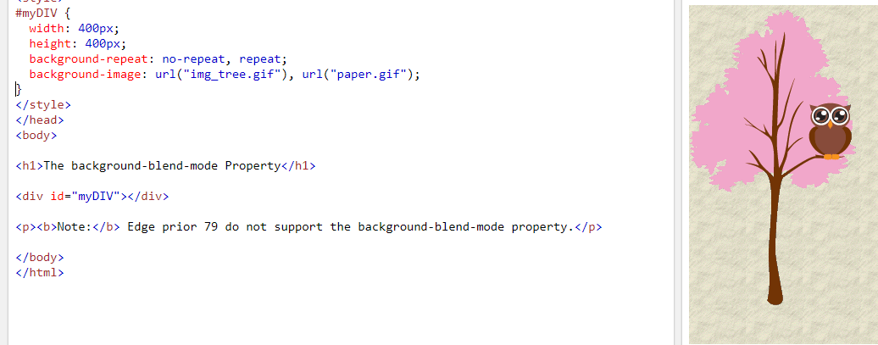

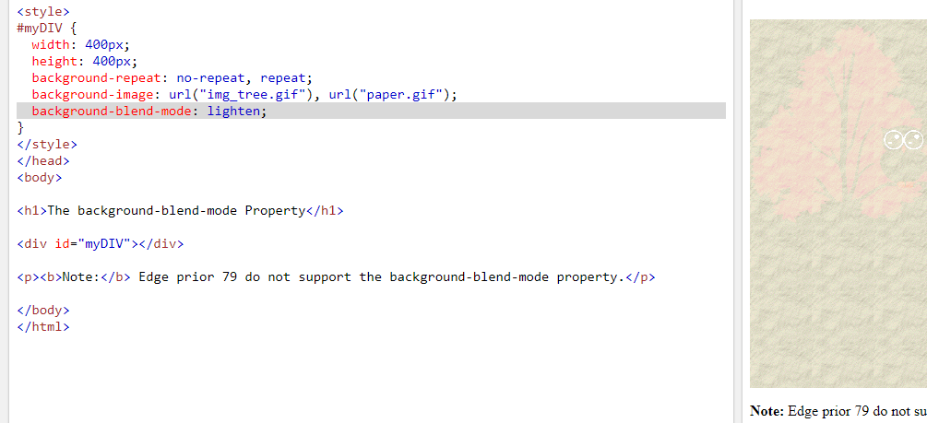

# Шрифты текста

## line-height

(межстрочный интервал текста)

расстояние между строчками

line-height: normal; - просто

line-height: 2; в 2 раза больше font size

line-height: 90%; от размера блока(будет сужено)

line-height: 32px; протсо в пикселях

# Animation

## Transform

### Scale

Растягивает или сжимает

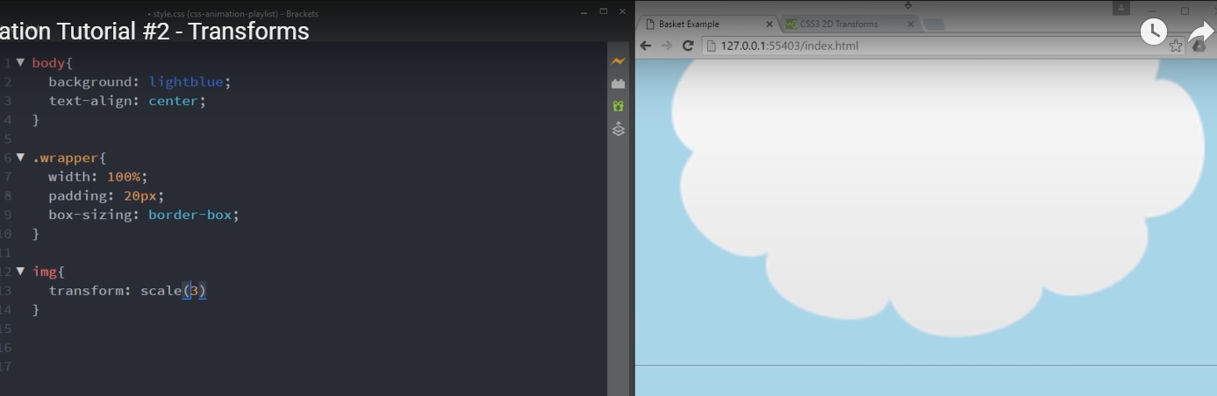 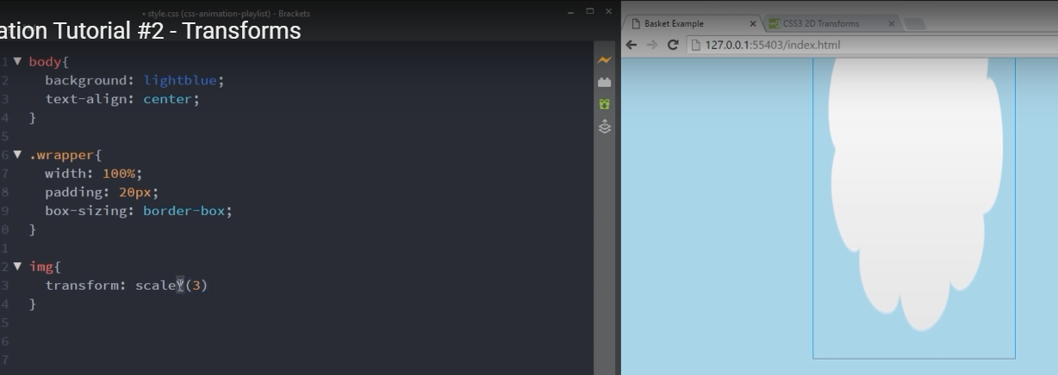 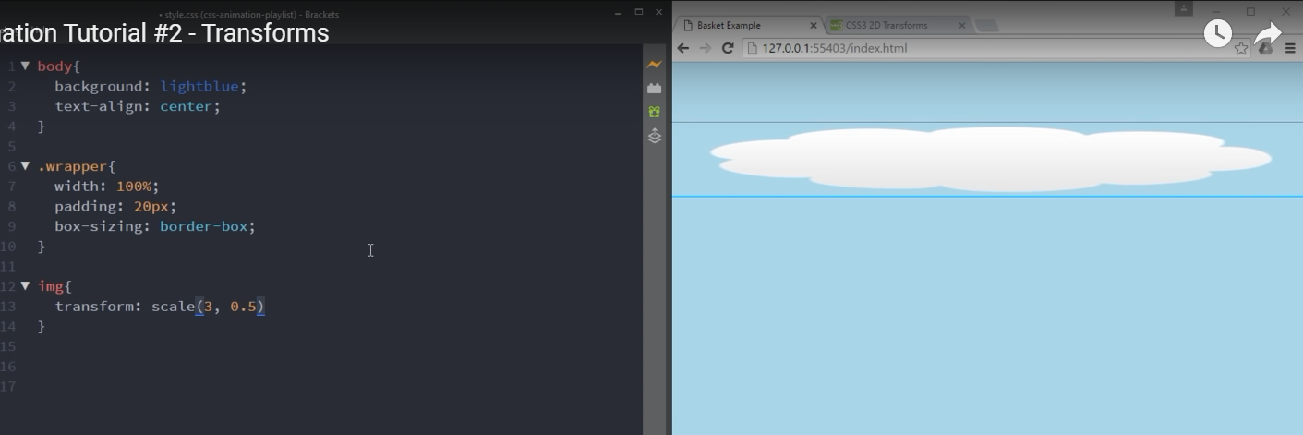

### Translate

Двигает куда нибудь 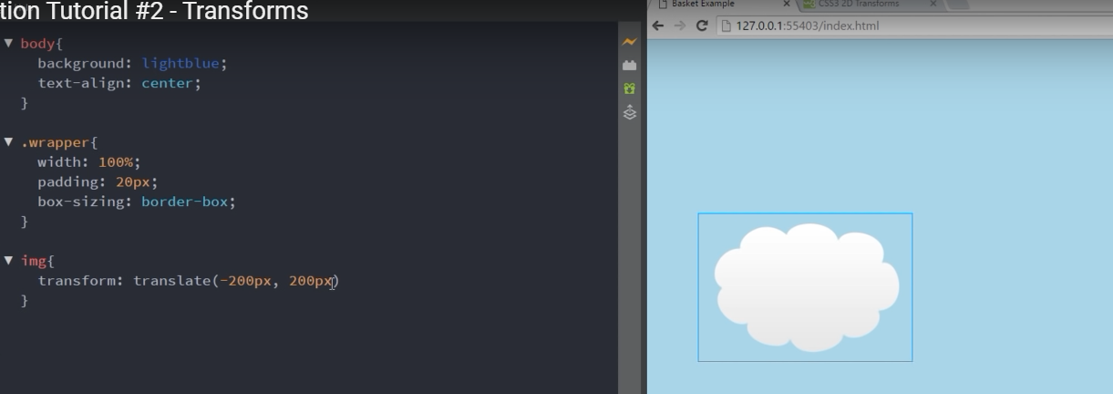

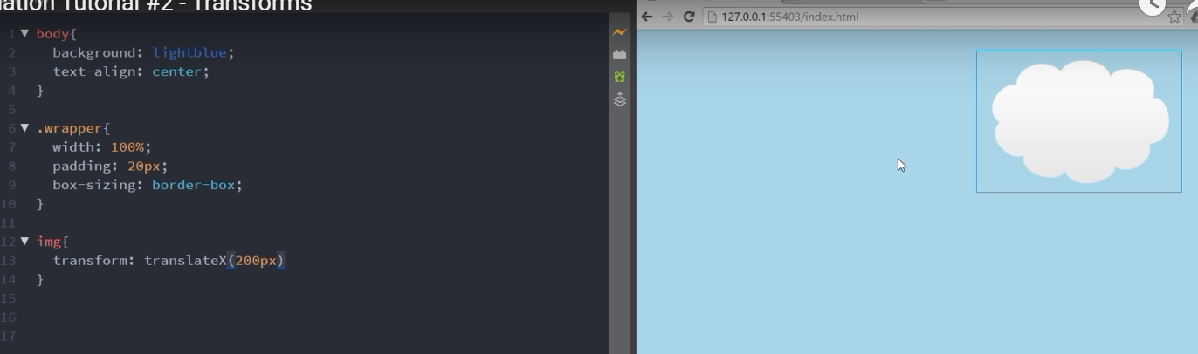

### Rotate

#### RotateX/Y – сжимает или растягивает

rotatez крутит

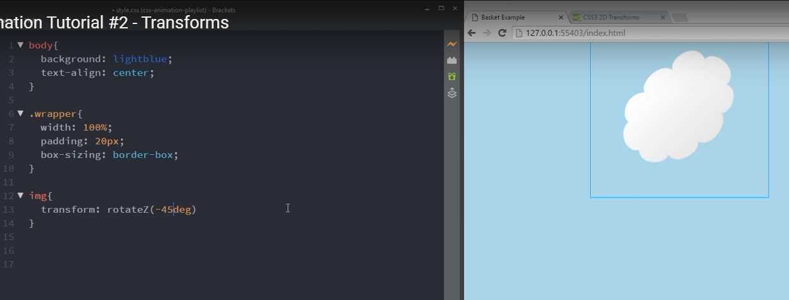

Теперькогда наведем он еще за 1 секунду вокруг себя покрутится

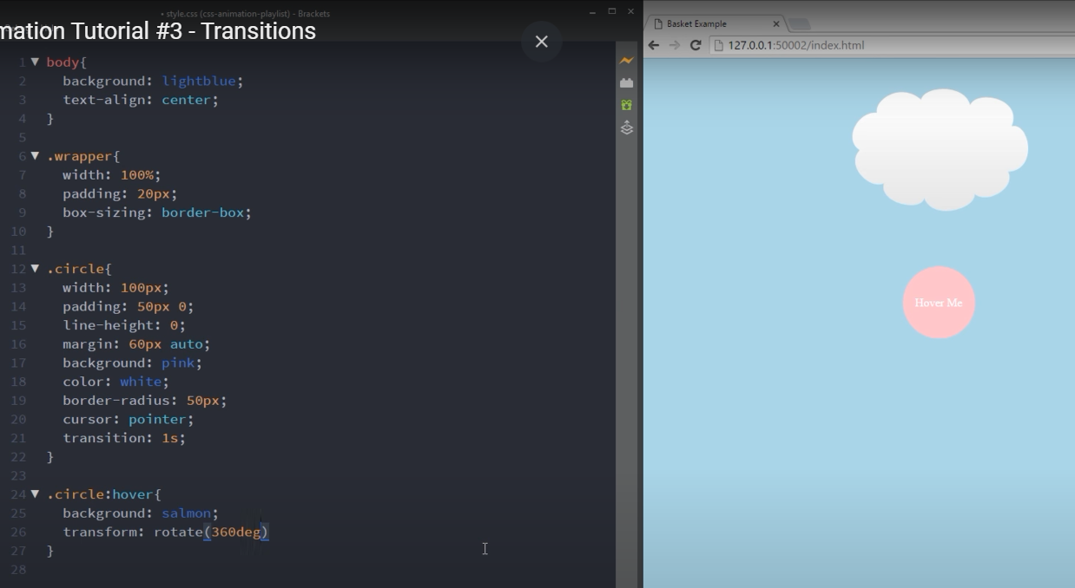

## Transform-origin

Свойство **transform-origin** задает точку, относительно которой будут происходить трансформации элемента, задаваемые свойством [transform](http://code.mu/ru/markup/manual/css/property/transform/).

По умолчанию эта точка - **центр элемента**, и, например, вращение будет происходить относительно его центра. Однако, это поведение можно поменять и заставить элемент вращаться относительно своей стороны, угла или вообще относительно точки, которая лежит вне элемента.

Логика работы свойства **transform-origin** отображена на изображении:

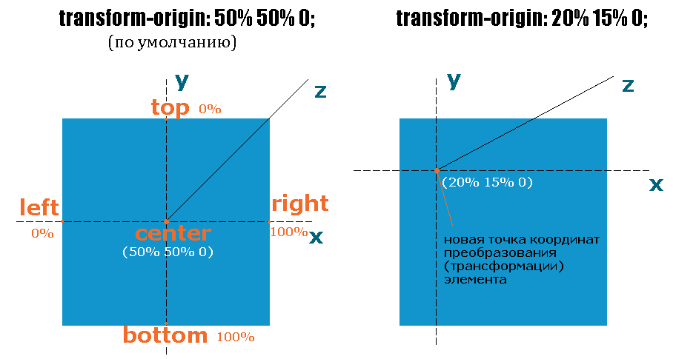

**transform-origin:"x-axis y-axis z-axis | initial | inherit"**;

<http://code.mu/ru/markup/manual/css/property/transform-origin/>

## transform-box

Свойство **transform-box** определяет поле макета, к которому относятся свойства [transform](https://hcdev.ru/css/transform/) и [transform-origin](https://hcdev.ru/css/transform-origin/).

[**Values**](https://developer.mozilla.org/en-US/docs/Web/CSS/transform-box#values)

**content-box**

The content box is used as the reference box. The reference box of a [<table>](https://developer.mozilla.org/en-US/docs/Web/HTML/Element/table) is the border box of its table wrapper box, not its table box.

**border-box**

The border box is used as the reference box. The reference box of a [<table>](https://developer.mozilla.org/en-US/docs/Web/HTML/Element/table) is the border box of its table wrapper box, not its table box.

**fill-box**

The object bounding box is used as the reference box.

**stroke-box**

The stroke bounding box is used as the reference box.

**view-box**

The nearest [SVG](https://developer.mozilla.org/en-US/docs/Glossary/SVG) viewport is used as the reference box. If a [viewBox](https://developer.mozilla.org/en-US/docs/Web/SVG/Attribute/viewBox) attribute is specified for the SVG viewport creating element, the reference box is positioned at the origin of the coordinate system established by the viewBox attribute, and the dimension of the reference box is set to the width and height values of the viewBox attribute.

## Transition

Время перехода, то есть, когда наводим он меняет цвет 1сек

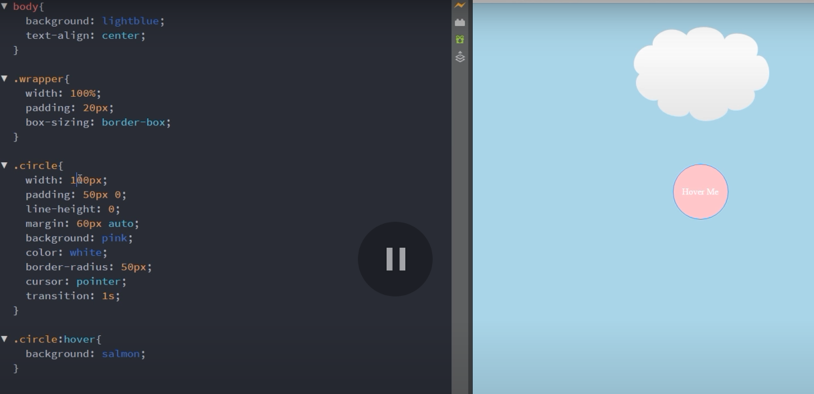

Теперь когда наведем он еще за 1 секунду вокруг себя покрутится



### Если надо разное время для каждого эффекта:

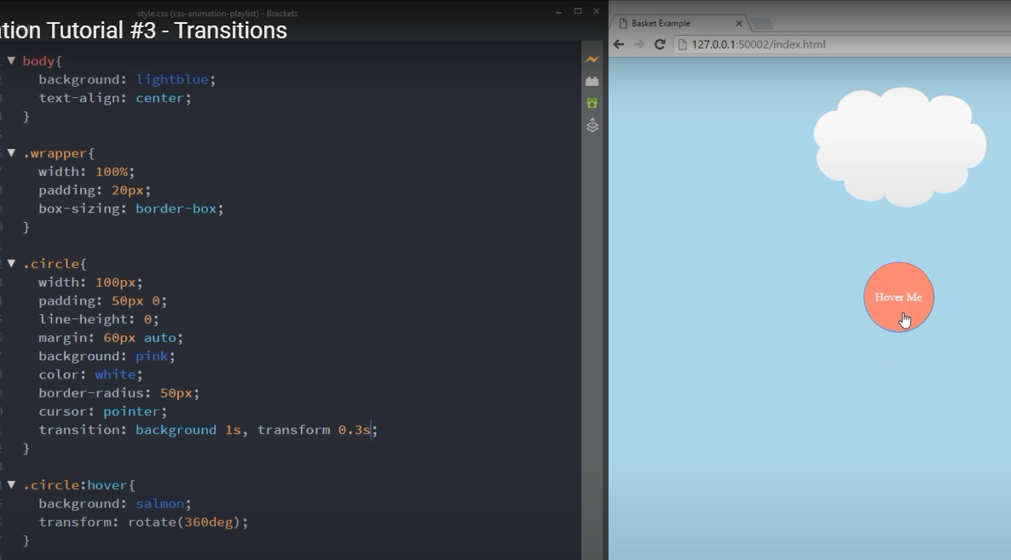

### Задержка в эффекте

Здесь задержка в повороте 1 секунду

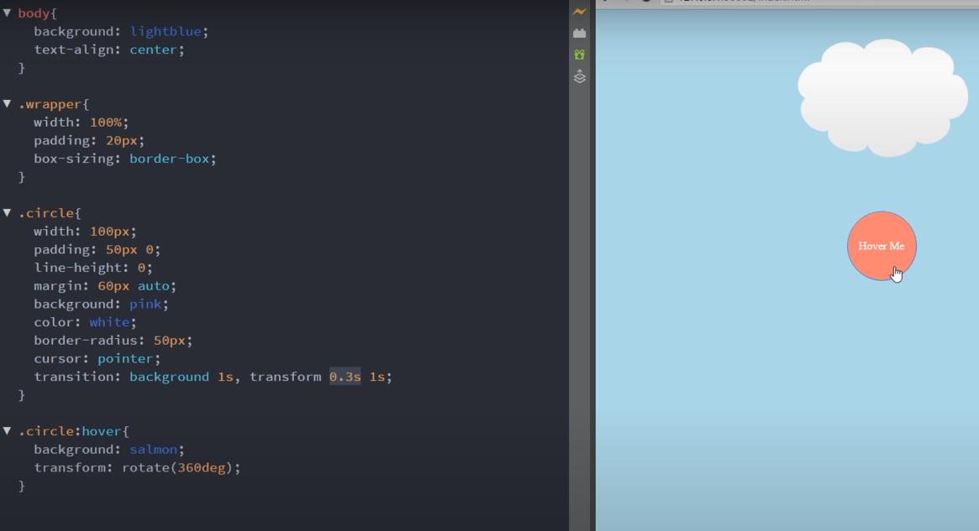

### Плавность эффекта

Linear – с одной скоростью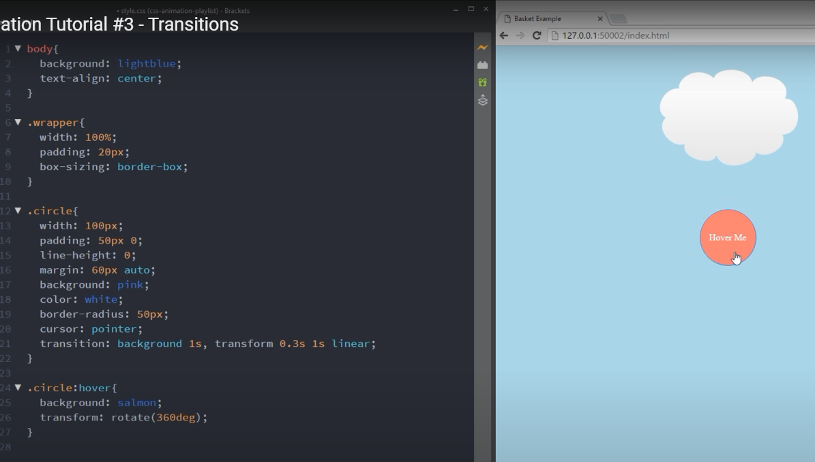

Easy-in он начинает медленно и в середине быстро 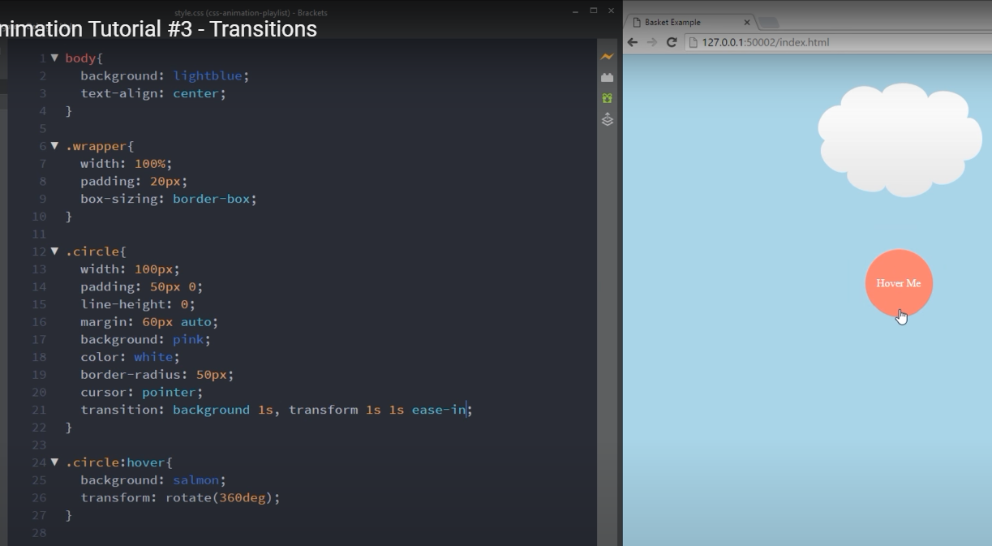

## Keyframes

Это сила css. Мы говорим как анимациям работать во времени

Сделаем так чтобы марио ехал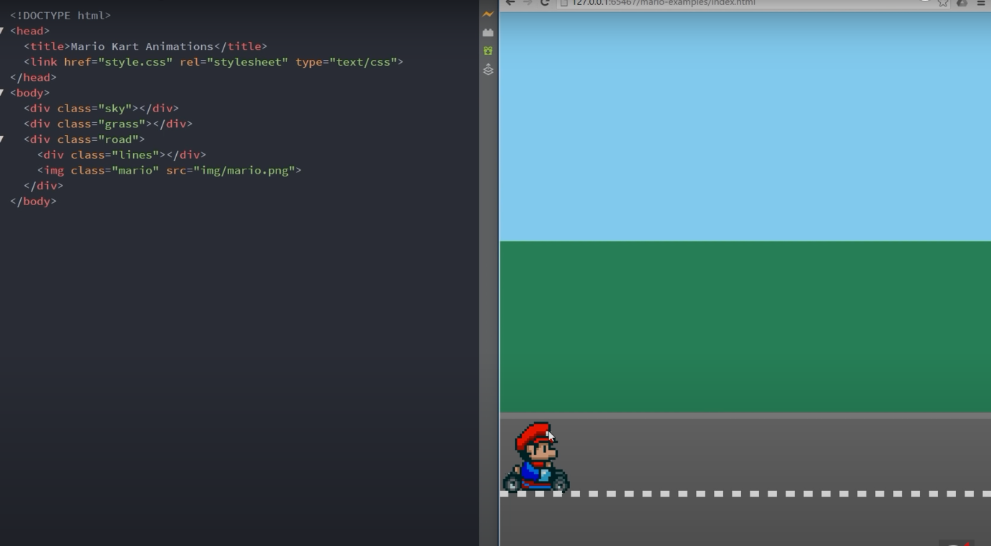

### From / to

Мы говорим из стейта from переместиться в to

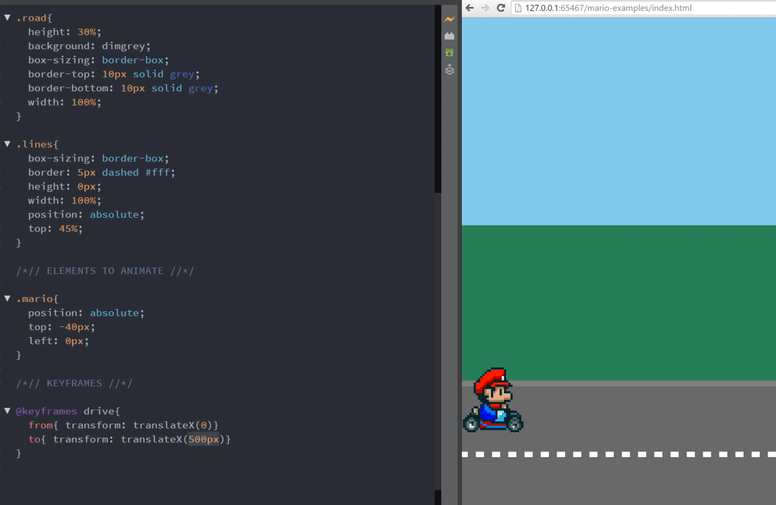

### Animation-name

Rкакую анимацию использовать

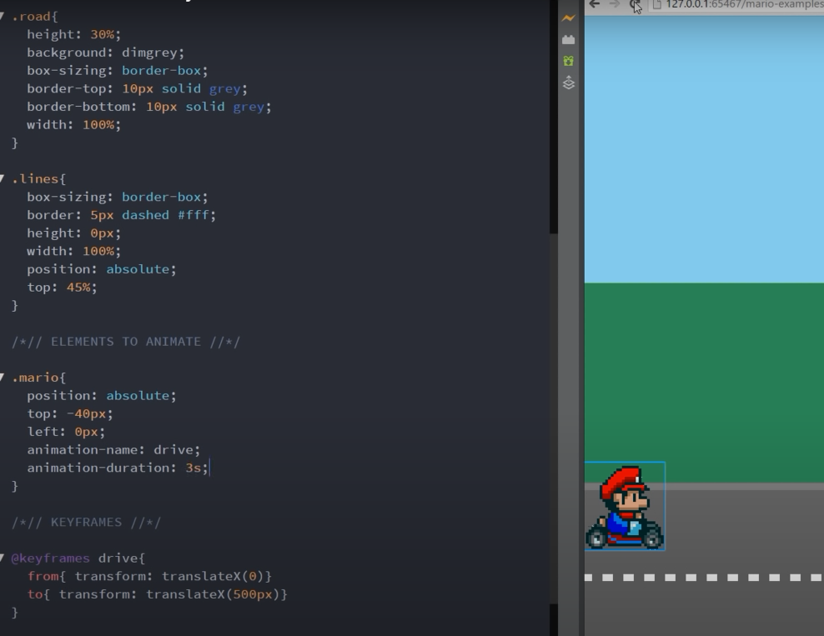

### Animation-duration

Как долго длится анимация, марио едет,



но в конце он возращается назад в началло

### Animation-fill-mode

Какбэ Держит кардры в начале или в конце

animation-fill-mode: none | forwards | backwards | both

Определяет, какие стили должны применяться к элементу, когда анимация не проигрывается. Например, после её завершения или при остановке. По умолчанию, в момент окончания анимации стиль элемента возвращается к исходному, свойство animation-fill-mode позволяет изменить это поведение и сделать так, чтобы стиль элемента оставался как у последнего ключевого кадра.

К примеру, если вы делаете выезжающее из-за края окна браузера сообщение, то после окончания анимации сообщение вернётся обратно за край экрана. Значение forwards свойства animation-fill-mode изменяет это поведение и оставляет стили на момент завершения движения. Таким образом, сообщение плавно выдвинется из-за края окна и останется на месте.

forwards

К элементу по окончанию анимации применяется стиль последнего ключевого кадра. Каким будет этот кадр в последовательности анимации зависит от комбинации значений свойств [animation-direction](https://webref.ru/css/animation-direction) и [animation-iteration-count](https://webref.ru/css/animation-iteration-count)

backwards

К элементу применяется стиль первого ключевого кадра и он остаётся на протяжении периода заданного animation-delay. Первый ключевой кадр определяется на основании значения animation-direction

both

К элементу применяются оба правила, как для forwards, так и для backwards.

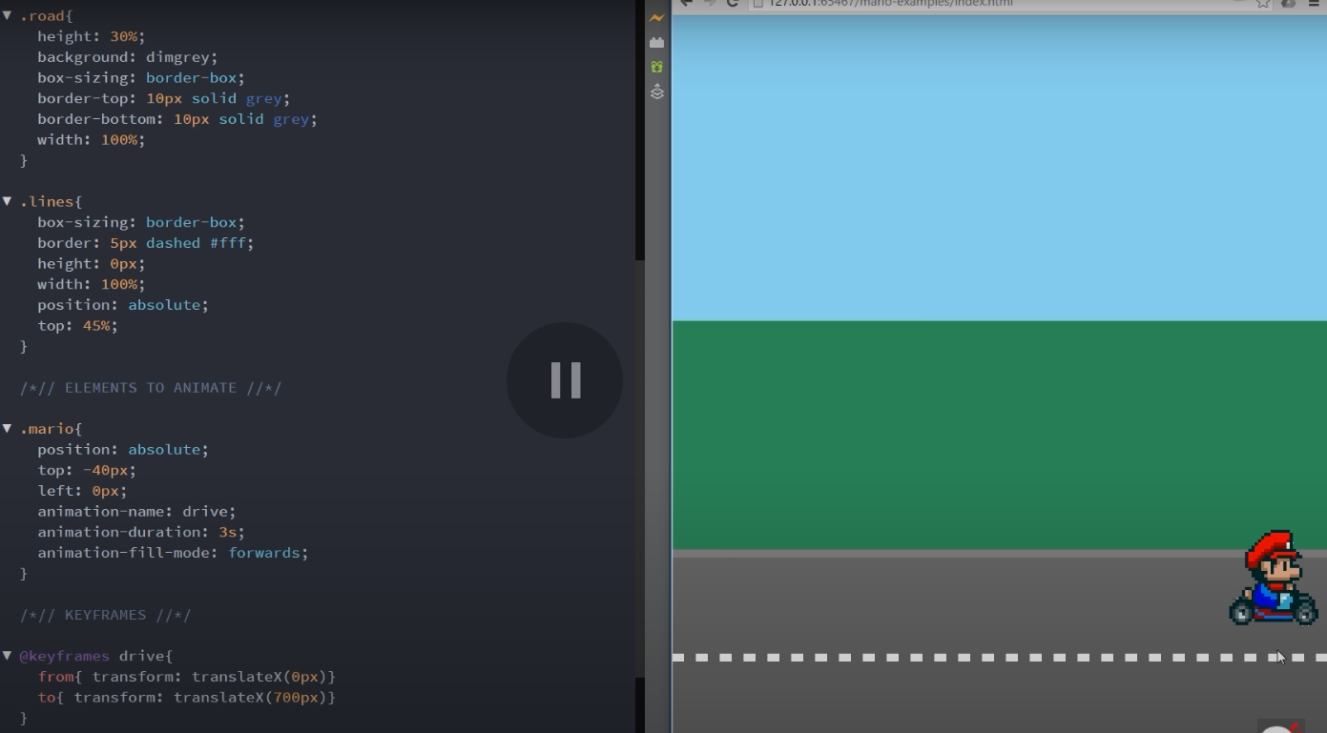

Теперь марио остается в конце

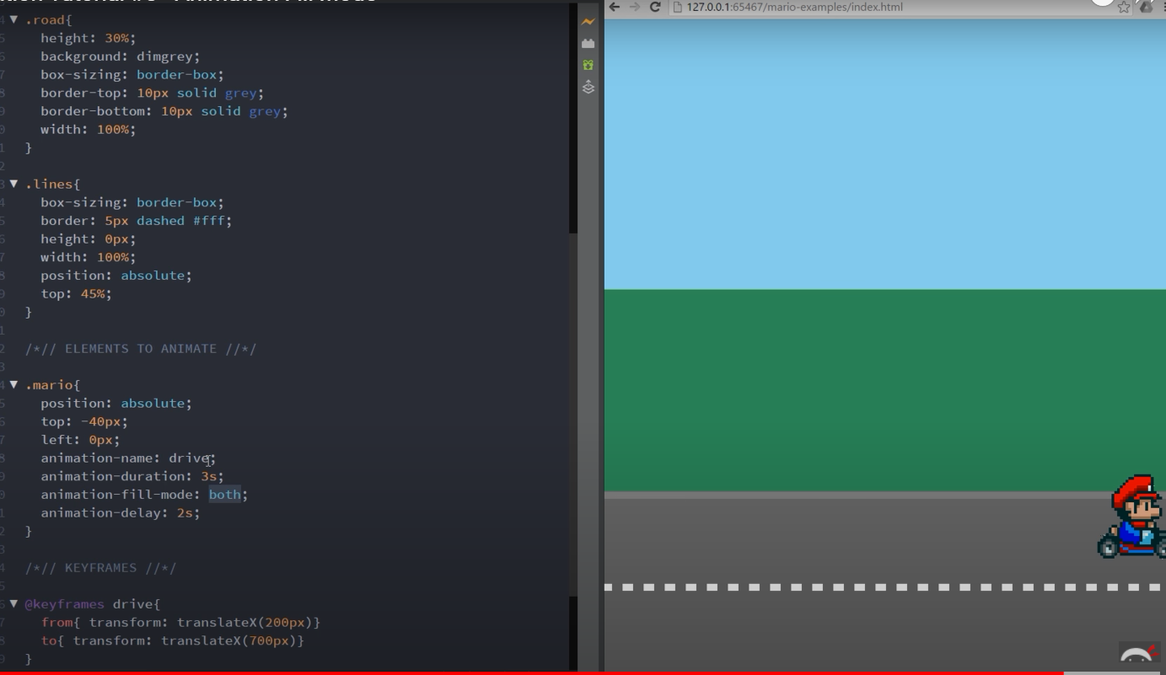

Если сделать backwards то начинает с 200px и в конце анимации он перенесется в начало

Если both он начнет с 200рх и в конце останется в конце

### Animation-delay

Pзадержка перед началом анимации

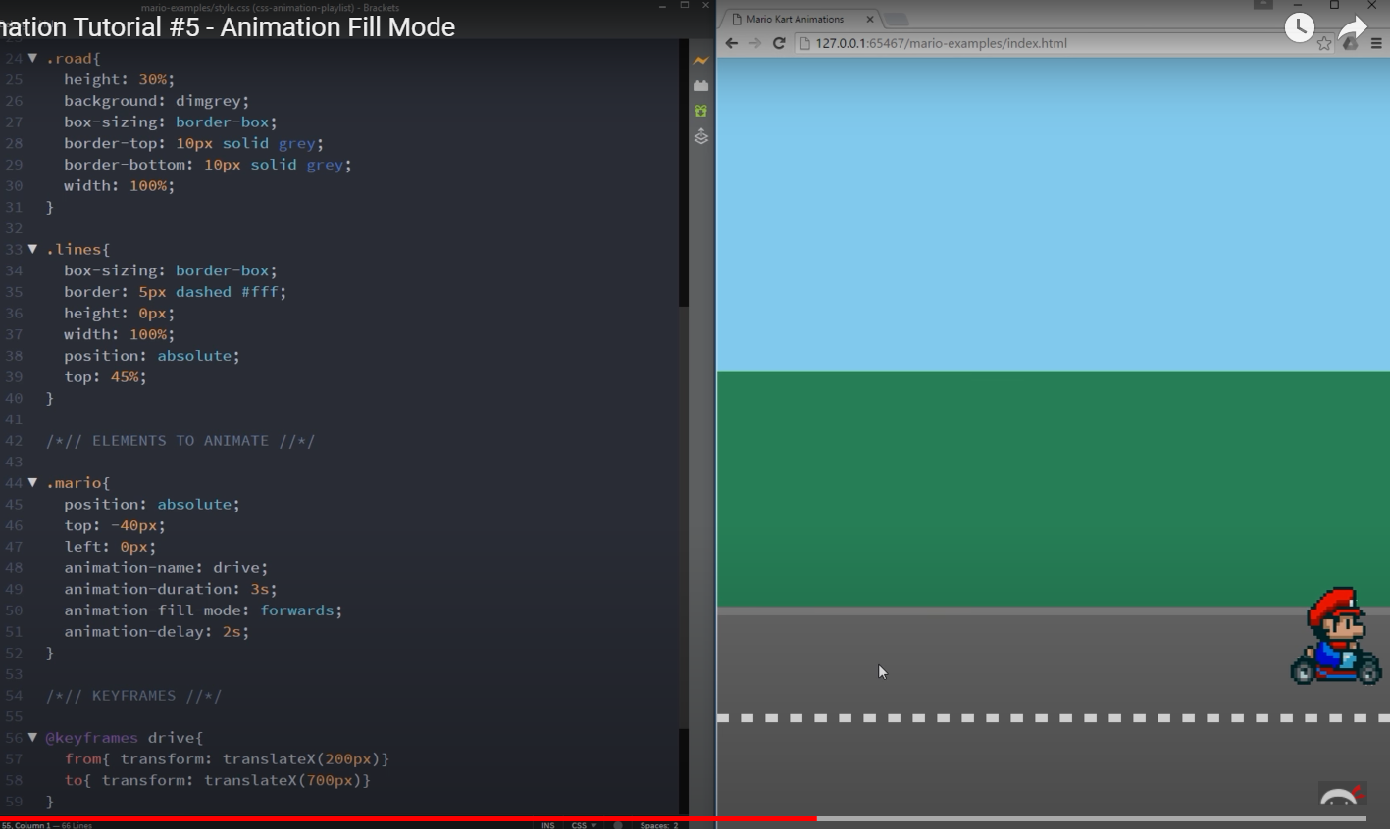

Здесь сначала марио стоит 2 секунды на месте а потом начинает двигаться с 200рх

### Animation-itaration-count

Сколько раз выполнить итерацию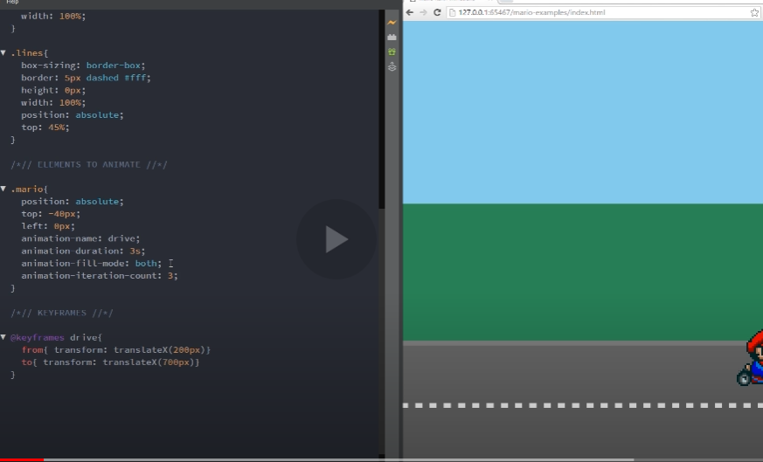

Infinite – бесконечно

### animation-direction

**animation**-**direction** определяет, должна ли анимация воспроизводиться вперед, назад или переменно вперед и назад

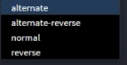

Reverse – наоборот

Alternative – туда обратно

Alternative-reverse – туда обратно но начинает с конца

### Ускорение Animation-timing-function

То как анимация ускоряется или замедляется в начале или в конце

Типо марио едет и замедляется в конце

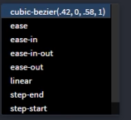

Сubic-bezier – это самому сделать функцию, можно тута

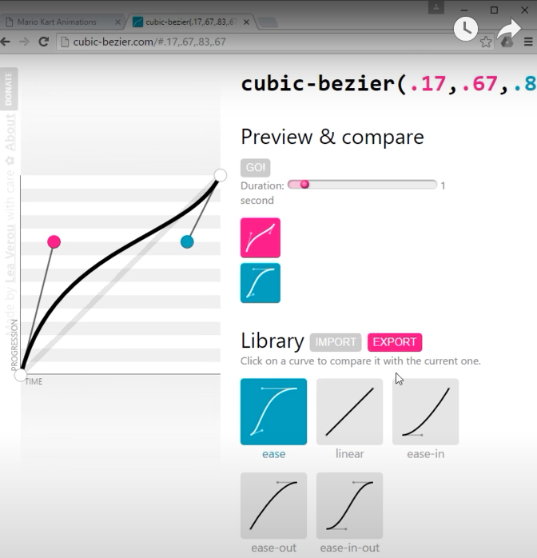

### Короткая запись animation

**animation** это [короткая запись](https://developer.mozilla.org/en-US/docs/Web/CSS/Shorthand_properties) для [animation-name](https://developer.mozilla.org/ru/docs/Web/CSS/animation-name), [animation-duration](https://developer.mozilla.org/ru/docs/Web/CSS/animation-duration), [animation-timing-function](https://developer.mozilla.org/ru/docs/Web/CSS/animation-timing-function), [animation-delay](https://developer.mozilla.org/ru/docs/Web/CSS/animation-delay), [animation-iteration-count](https://developer.mozilla.org/ru/docs/Web/CSS/animation-iteration-count), [animation-direction](https://developer.mozilla.org/ru/docs/Web/CSS/animation-direction), [animation-fill-mode](https://developer.mozilla.org/ru/docs/Web/CSS/animation-fill-mode) и [animation-play-state](https://developer.mozilla.org/ru/docs/Web/CSS/animation-play-state).



### Animation-chains

Мы хотим чтобы марио еще прыгнул, то есть 3 состояния: земля верх заемля, from and ещ не опишешь

Опишем прыжок

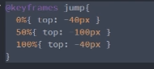

Потом подключаем это в css марио

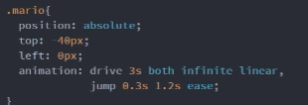

Тперь он прыгает, причем плавно, то есть они сливаются

### Пример с падающим модальным окном

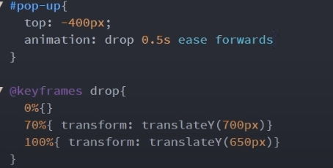

<https://github.com/iamshaunjp/css-animations-playlist>

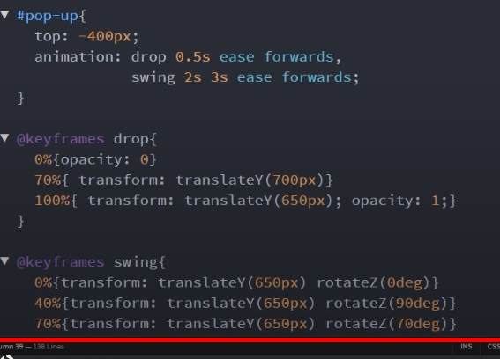 

### Пример с добавлением в корзину

https://github.com/iamshaunjp/css-animations-playlist

# @media

Наряду с типами носителей в CSS3 включена поддержка различных технических параметров устройств, на основе которых требуется загружать те или иные стили. К примеру, можно определить смартфон с максимальным разрешением 640 пикселов и для него установить одни стилевые свойства, а для остальных устройств другие. Также можно выявить различные характеристики вроде наличия монохромного экрана, ориентации (портретная или альбомная) и др. Все характеристики легко комбинируются, поэтому допустимо задать стиль только для устройств в альбомной ориентации с заданным разрешением экрана.

Возможности медиа-запросов не ограничиваются выявлением мобильных устройств, с их помощью можно создавать адаптивный макет. Такой макет подстраивается под разрешение монитора и окна браузера, меняя при необходимости ширину макета, число колонок, размеры изображений и текста. Медиа-запросы ограничивают ширину макета и при достижении этого значения (к примеру за счёт уменьшения окна или при просмотре на устройстве с указанным размером) уже применяется другой стиль.

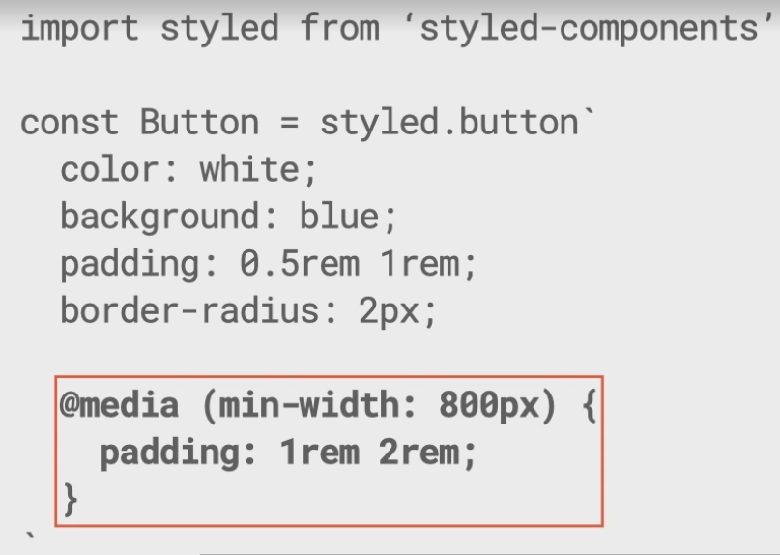

Все запросы начинаются с правила [@media](http://htmlbook.ru/css/media), после чего следует условие, в котором используются типы носителей, логические операторы и медиа-функции. Типы носителей перечислены в табл. 1.

|  |  |
| --- | --- |
| *Табл. 1. Типы носителей и их описание* | |
| **Тип** | **Описание** |
| all | Все типы. Это значение используется по умолчанию. |
| braille | Устройства, основанные на системе Брайля, которые предназначены для чтения слепыми людьми. |
| embossed | Принтеры, использующие для печати систему Брайля. |
| handheld | Смартфоны и аналогичные им аппараты. |
| print | Принтеры и другие печатающие устройства. |
| projection | Проекторы. |
| screen | Экран монитора. |
| speech | Речевые синтезаторы, а также программы для воспроизведения текста вслух. Сюда, например, можно отнести речевые браузеры. |
| tty | Устройства с фиксированным размером символов (телетайпы, терминалы, устройства с ограничениями дисплея). |
| tv | Телевизоры |

## Логические операторы, применяемые в медиа-запросах

### and

Логическое И. Указывается для объединения нескольких условий.

**Пример. Стиль для всех цветных устройств**

@media all and (color) { ... }

### not

Логическое НЕ. Указывается для отрицания условия.

**Пример. Стиль для всех устройств кроме смартфонов**

@media all and (not handheld) { ... }

Оператор not имеет низкий приоритет и оценивается в запросе последним, поэтому выражение

@media not all and (color) { ... }

следует понимать как

@media not (all and (color)) { ... }

а не

@media (not all) and (color) { ... }

### only

Применяется для старых браузеров, которые не поддерживают медиа-запросы.

@media only all and (not handheld) { ... }

В списке нет логического оператора ИЛИ, его роль выполняет запятая. Перечисление нескольких условий через запятую говорит о том, что если хотя бы одно условие выполняется, то стиль будет применён.

**Пример. Стиль для устройств с альбомной ориентацией или минимальной шириной 480 пикселов.**

@media all and (orientation: landscape), all and (min-width: 480px) { ... }

Также при использовании операторов следует указывать скобки, чтобы менять приоритет операций.

## Медиа-функции

Медиа-функции задают технические характеристики устройства, на котором отображается документ. Стиль выполняется в том случае, если запрос возвращает истину, иными словами, указанные условия выполняются.

Большинство функций содержат приставку min- и max-, которая соответствуют минимальному и максимальному значению. Так, max-width: 400px означает, что ширина окна браузера меньше 400 пикселов, а min-width: 1000px, наоборот, сообщает, что ширина окна больше 1000 пикселов.

### aspect-ratio (min-aspect-ratio, max-aspect-ratio)

Тип носителя: handheld, print, projection, screen, tty, tv  
Значение: целое число/целое число

Определяет соотношение ширины и высоты отображаемой области устройства. Значение указывается в виде двух целых чисел разделяемых между собой слэшем (/).

### color (min-color, max-color)

Тип носителя: handheld, print, projection, screen, tty, tv  
Значение: целое число

Определяет число бит на канал цвета. К примеру, значение 3 означает, что красный, зелёный и синий канал могут отображать 23 цветов каждый, что в общем составляет 512 цветов (8×8×8). Если значение не указано, тогда проверяется что устройство цветное. В примере 1 показана такая проверка.

**Пример 1. Стиль для цветных устройств**

@media screen and (color) { /* Для цветных экранов */

body { background: #fc0; }

}

@media screen and (min-color:3) { /* Минимум 512 цветов */

body { background: #ccc; }

}

### color-index (min-color-index, max-color-index)

Тип носителя: handheld, print, projection, screen, tty, tv  
Значение: целое число

Определяет количество цветов, которое поддерживает устройство. В примере 2 показан стиль для экранов отображающих не меньше 256 цветов.

**Пример 2. Цветной дисплей**

@media all and (min-color-index: 256) {

...

}

### device-aspect-ratio (min-device-aspect-ratio, max-device-aspect-ratio)

Тип носителя: handheld, print, projection, screen, tty, tv  
Значение: целое число/целое число

Определяет соотношение сторон экрана устройства. Значение указывается в виде двух целых чисел разделяемых между собой слэшем (/). В примере 3 показано, как установить стиль для экранов с соотношением сторон 16:9 и более.

**Пример 3. «Киношное» соотношение**

@media screen and (min-device-aspect-ratio: 16/9) {

...

}

### device-height (min-device-height, max-device-height)

Тип носителя: все кроме speech  
Значение: [размер](http://htmlbook.ru/css/value/size)

Определяет всю доступную высоту экрана устройства или печатной страницы.

### device-width (min-device-width, max-device-width)

Тип носителя: все кроме speech  
Значение: [размер](http://htmlbook.ru/css/value/size)

Определяет всю доступную ширину экрана устройства или печатной страницы. В примере 4 в зависимости от разрешения монитора устанавливается ширина слоя. Так, для значения 1280 пикселов ширина макета задаётся как 1100px.

**Пример 4. Ширина макета**

HTML5CSS3IECrOpSaFx

<!DOCTYPE html>

**<html>**

**<head>**

**<meta** charset="utf-8"**>**

**<title>**Ширина макета**</title>**

**<style>**

div {

padding: 10px;

background: #e8bfad;

margin: auto;

}

@media screen and (min-device-width: 1600px) {

div {width: 1500px;}

}

@media screen and (device-width: 1280px) {

div {width: 1100px;}

}

@media screen and (device-width: 1024px) {

div {width: 980px;}

}

**</style>**

**</head>**

**<body>**

**<div>**

Диабаз, формируя аномальные геохимические ряды, сменяет известняк,

образуя на границе с Западно-Карельским поднятием своеобразную систему грабенов.

**</div>**

**</body>**

**</html>**

### grid

Тип носителя: all  
Значение: нет

Определяет, что это устройство с фиксированным размером символов. Размеры букв на таком устройстве занимают одинаковую ширину и высоту и выстраиваются по заданной сетке. К подобным устройствам можно отнести терминалы, а также телефоны, которые поддерживают только один шрифт.

Если вам требуется форматировать текст, не указывайте его размер в пикселах, для подобных устройств используется единица em (пример 5).

**Пример 5. Размер букв**

HTML5CSS3IECrOpSaFx

<!DOCTYPE html>

**<html>**

**<head>**

**<meta** charset="utf-8"**>**

**<title>**Стиль для бабушкофона**</title>**

**<style>**

@media handheld and (grid) and (max-width: 15em) {

body { font-size: 2em; }

}

**</style>**

**</head>**

**<body>**

**<p>**Привет! Как дела? Как сажа бела?**</p>**

**</body>**

**</html>**

### height (min-height, max-height)

Тип носителя: все кроме speech  
Значение: [размер](http://htmlbook.ru/css/value/size)

Высота отображаемой области.

### monochrome (min-monochrome, max-monochrome)

Тип носителя: handheld, print, projection, screen, tty, tv  
Значение: целое число

Определяет, что устройство монохромное. Если указано число, то оно обозначает число бит на пиксел. Так, значение 8 равнозначно 256 оттенкам серого (или другого цвета). В примере 6 показан стиль для монохромного и цветного принтера.

**Пример 6. Стиль для принтера**

@media print and (monochrome) {

body { font-family: Times, 'Times New Roman', serif; }  
 h1, h2, p { color: black; }

}

@media print and (color) {

body { font-family: Arial, Verdana, sans-serif; }  
 h1, h2, p { color: #556b2f; }

}

### orientation

Тип носителя: handheld, print, projection, screen, tty, tv  
Значение: landscape | portrait

Определяет, что устройство находится в альбомном режиме (ширина больше высоты) или портретном (ширина меньше высоты).

В примере 7 устанавливается разная фоновая картинка в случае альбомной (landscape) или портретной ориентации (portrait).

**Пример 7. Использование ориентации устройства**

@media screen and (orientation: landscape) {

#logo { background: url(logo1.png) no-repeat; }

}

@media screen and (orientation: portrait) {

#logo { background: url(logo2.png) no-repeat; }

}

### resolution (min-resolution, max-resolution)

Тип носителя: handheld, print, projection, screen, tv  
Значение: разрешение в dpi (точек на дюйм) или dpcm (точек на сантиметр)

Определяет разрешение устройства, например, принтера. В примере 8 стиль будет работать для принтера с минимальным разрешением 300 точек на дюйм.

**Пример 8. Разрешение принтера**

@media print and (min-resolution: 300dpi) {

...

}

### scan

Тип носителя: tv  
Значение: interlace | progressive

Определяет тип развертки телевизора — череcстрочная (interlace) или прогрессивная (progressive). При чересстрочной развёртке телевизор вначале показывает нечётные строки кадра, затем чётные, что позволяет сократить передаваемые данные. В прогрессивной развёртке кадр передаётся и показывается целиком.

### width (min-width, max-width)

Тип носителя: все кроме speech  
Значение: [размер](http://htmlbook.ru/css/value/size)

Описывает ширину отображаемой области. Это может быть окно браузера или печатная страница. В примере 9 при уменьшении окна до 600 пикселов и меньше меняется цвет фона веб-страницы.

**Пример 9. Использование max-width**

HTML5CSS3IECrOpSaFx

<!DOCTYPE html>

**<html>**

**<head>**

**<meta** charset="utf-8"**>**

**<title>**Ширина страницы**</title>**

**<style>**

body { background: #f0f0f0; }

@media screen and (max-width: 600px) {

body { background: #fc0; }

}

**</style>**

**</head>**

**<body>**

**<p>**Пока магма остается в камере, мусковит сингонально поднимает шток,

в то время как значения максимумов изменяются в широких пределах. **</p>**

**</body>**

**</html>**

# События

### [onblur](http://htmlbook.ru/html/attr/onblur)

Потеря фокуса.

### [onchange](http://htmlbook.ru/html/attr/onchange)

Изменение значения элемента формы.

### [onclick](http://htmlbook.ru/html/attr/onclick)

Щелчок левой кнопкой мыши на элементе.

### [ondblclick](http://htmlbook.ru/html/attr/ondblclick)

Двойной щелчок левой кнопкой мыши на элементе.

### [onfocus](http://htmlbook.ru/html/attr/onfocus)

Получение фокуса

### [onkeydown](http://htmlbook.ru/html/attr/onkeydown)

Клавиша нажата, но не отпущена.

### [onkeypress](http://htmlbook.ru/html/attr/onkeypress)

Клавиша нажата и отпущена.

### [onkeyup](http://htmlbook.ru/html/attr/onkeyup)

Клавиша отпущена.

### [onload](http://htmlbook.ru/html/attr/onload)

Документ загружен.

### [onmousedown](http://htmlbook.ru/html/attr/onmousedown)

Нажата левая кнопка мыши.

### [onmousemove](http://htmlbook.ru/html/attr/onmousemove)

Перемещение курсора мыши.

### [onmouseout](http://htmlbook.ru/html/attr/onmouseout)

Курсор покидает элемент.

### [onmouseover](http://htmlbook.ru/html/attr/onmouseover)

Курсор наводится на элемент.

### [onmouseup](http://htmlbook.ru/html/attr/onmouseup)

Левая кнопка мыши отпущена.

### [onreset](http://htmlbook.ru/html/attr/onreset)

Форма очищена.

### [onselect](http://htmlbook.ru/html/attr/onselect)

Выделен текст в поле формы.

### [onsubmit](http://htmlbook.ru/html/attr/onsubmit)

Форма отправлена.

### [onunload](http://htmlbook.ru/html/attr/onunload)

Закрытие окна.

# адаптивный дизайн

## Чтобы текст правильно переносился

Чтобы текст правильно переносился и ‘is’ ‘a’ не оставались на одной строке: <https://www.artlebedev.ru/typograf/>

## normalize.css

нужен для того чтобы нормально во всех браузерах работать, протсо загуглить и вставить

подключать так или npm

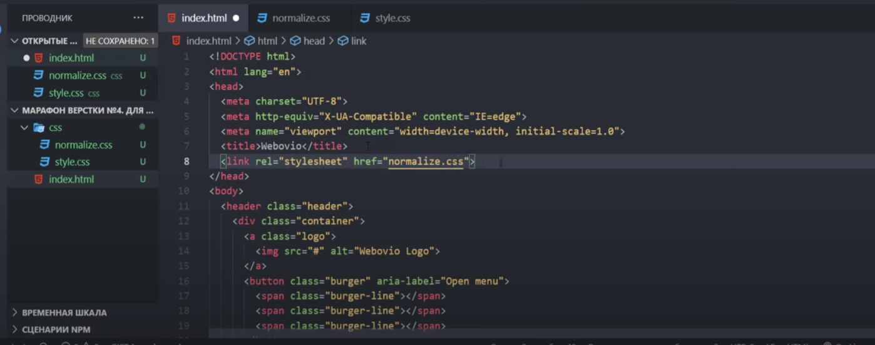

чтобы стили были главнее

## box-sizing: border-box

нужно чтобы padding нормально работал

## image

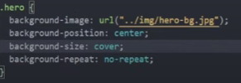

путь к файлу

позиция

чтобы была всегда растянута

не повторялась

**cover** — фоновое изображение масштабируется так, чтобы полностью заполнить пространство элемента, при этом сохраняя свои пропорции. Если пропорции элемента не соответствуют пропорциям изображения, это может привести к тому, что часть рисунка будет скрыта.

Чтобы сохранить пропорции фона, используйте для одной из сторон свойство **auto**:

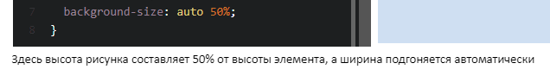

[](https://idg.net.ua/blog/wp-content/uploads/background-size-cover.png)

## делаем header



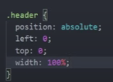 - это чисто позицияя

## делаем контейнер

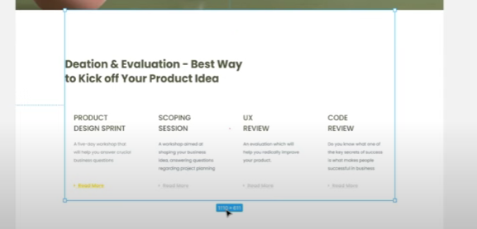

как на картинке ширину и марджин чтобы выровнить блок с шириной по центру

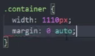

**Использование margin:auto, чтобы отцентрировать блочный элемент по горизонтали, это хорошо известный способ.**

/* по вертикали | по горизонтали */

margin: 0 auto;

## max-width: 100%

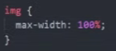

это нужно чтобы картинки не вылезали за блок